

Indice

Introduzione al corso
La NED è efficace!
Nutrire è importante
Organizzazione del trattamento
• Elenco dei telefoni delle USL
Le soluzioni nutrizionali sono complete
E se il paziente vuol mangiare?
regola n 1: non interrompere mai l’infusione
regola n 2: la sonda non si deve sfilare
• Sondini naso-gastrici
• Gastrostomie
regola n 3: evitare l’occlusione
• Fare regolarmente i lavaggi
• Pulire il sondino naso-gastrico con la guida
• Come disostruire le sonde
Come somministrare i farmaci
Sostituzione delle sonde
Perché bisogna usare la pompa
• pompa Kangaroo K2100
• pompa Kangaroo K624
• pompa Quantum
Schemi di trattamento
Controlli del paziente

Appendici

Che aiuto si può avere a domicilio?
Ruolo importante dell’ANAD, l’associazione dei pazienti
Leggi sulla Nutrizione Domiciliare nella Regione Lazio

Introduzione al corso
Questo corso è stato fatto per permettere la gestione a domicilio della Nutrizione Enterale Domiciliare. Può essere usato da infermieri, medici e dagli stessi parenti per imparare e per aver un punto di riferimento.
Questa presentazione è stata curata dal prof. Gianfranco Cappello del Servizio di Nutrizione Clinica della 2a Clinica Chirurgica dell'Università di Roma -La Sapienza-. Per ulteriori chiarimenti potete mandare una e-mail oppure telefonare al numero 06-4452691 o inviare un fax al numero 06-4463667
Questo è il testo di un corso che da 8 anni il prof. Cappello tiene ogni sabato dalle ore 11 alle ore 14.30 presso l'auletta del 3 piano della 2a Clinica Chirurgica del Policlinico Umberto I. Chi volesse partecipare può prenotarsi telefonando ai numeri sopra riportati. Il corso è gratuito e prevede, alla fine, una prova pratica su pompe e manichini.
Il corso è schematico per necessità di tempo e molti argomenti sono volutamente saltati o trattati in modo superficiale e con un linguaggio molto semplice per poter essere capiti da tutti.

La NED è efficace!

Il primo concetto che dovete ben capire è che la Nutrizione Enterale Domiciliare (che da qui in poi chiameremo NED) è una terapia efficacissima.  Il signore che vedete nella diapositiva è aumentato di peso di 35 kg in poco più di 3 mesi. E questo non è un risultato eccezionale: è semplicemente quello che si ottiene con la NED. Inoltre dovete sapere che:  - la NED è una terapia che non comporta alcun rischio per il paziente se seguite le nostre indicazioni.  - la NED non comporta alcun fastidio.  le spese sono totalmente a carico della Regione Lazio, la cura non vi costerà nulla.  Ma dovete rendervi conto di una cosa molto importante: tutta la cura è affidata a voi. Non ci saranno medici o infermieri che verranno a casa vostra ad aiutarvi: è come dar da mangiare ad un neonato, ve la dovete sbrigare da voi. Ma a differenza del neonato qui bisogna imparare ad usare della macchine e bisogna imparare delle tecniche anche se molto semplici. | 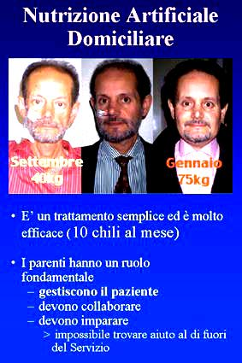
Non potete contare su altri medici ed infermieri al di fuori del Servizio di Nutrizione Artificiale perché queste tecniche sono nuove e sconosciute alla maggior parte degli operatori sanitari. Anzi, se vi daranno qualche consiglio è probabile che sia sbagliato.
- Dovete quindi seguire questo corso con attenzione ed impegno
- Se non capite qualcosa, ditelo. Vi sarà rispiegato.
Il paziente sarà affidato a voi: se non fate le cose per bene non c'è rischio di danneggiare gravemente il paziente, ma il paziente non aumenterà di peso o addirittura peggiorerà.
Ma questo recuperare lo stato di nutrizione del paziente è effettivamente utile? La risposta è semplice. Nutrire il paziente è utilissimo, in molti casi è la cosa più importante. Abbiamo trattato più di 6000 pazienti con le patologie più varie, alcuni erano incredibilmente malnutriti, altri solamente rischiavano di diventarlo.
Qualunque sia la malattia di base la malnutrizione può diventare una complicanza devastante. La paziente che vedete in questa diapositiva sta per esser divorata dai decubiti. Ha avuto un incidente stradale e ne è risultato un danno neurologico che le impedisce di alimentarsi e lei sta morendo semplicemente di fame, e in modo atroce.
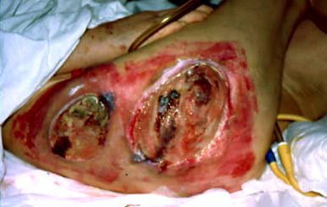 | 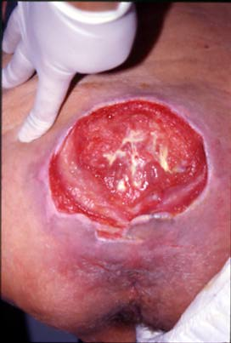 | 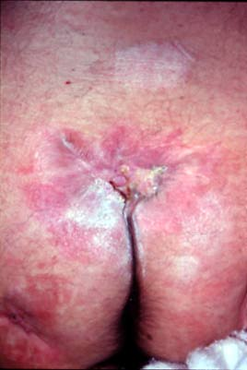
1-decubito | 2-decubito prima | 3-decubito dopo

Invece vedete in queste diapositive come i decubiti si possano curare semplicemente nutrendo il paziente: abbiamo curato centinaia di pazienti con decubiti, tutti i decubiti sono progressivamente regrediti e sono guariti. Del resto si capisce che per guarire il decubito bisogna dare la possibilità ai tessuti di riformarsi. Come possono rigenerare se mancano le proteine, il nutrimento?

Nutrire è importante

Qualunque sia la patologia la Nutrizione è una parte importante della cura. Se il paziente può guarire, con la Nutrizione guarirà prima. Se invece il paziente ha una malattia inguaribile con la Nutrizione Artificiale lo potremo far vivere meglio. Possiamo evitare di fargli le flebo (che danno liquidi, ma non danno quasi nulla di calorie) e possiamo evitare che la sua malattia diventi più grave per la malnutrizione.  In realtà moltissimi pazienti non muoiono della loro malattia, ma per le broncopolmoniti, le infezioni ed i decubiti causati dalla malnutrizione.  In tanti casi la malnutrizione impedisce di fare terapie che potrebbero aiutare il paziente (l'intervento chirurgico, la chemioterapia), semplicemente perché il paziente è così defedato che non potrebbe sopportarle.  E si arriva al punto che non si può neanche fare la terapia del dolore e questo vuol dire che anche le sofferenze del paziente aumenteranno. | 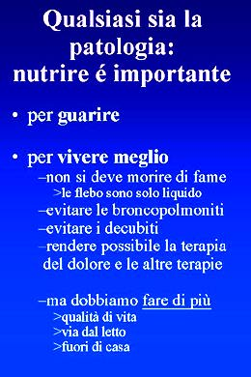
Se il paziente farà bene la sua Nutrizione Artificiale, dopo aver trattato migliaia di pazienti, vi possiamo garantire che tutto questo potrà esser evitato. Il paziente recupererà il suo peso, potrà evitare le complicanze della malnutrizione e potrà essere sottoposto a tutte quelle cure che possono combattere la sua malattia o il dolore da essa causato.
Ma è necessario, almeno per i pazienti terminali, che vi rendiate conto che la Nutrizione deve essere associata ad una riabilitazione del paziente. Dobbiamo FARE di PIU'. Il nostro fine deve essere quello di recuperare quanto è possibile una vita decente che non sia solo un sopravvivere stentato dentro un letto di morte.
Dobbiamo tirare il paziente fuori dal letto, se possibile, farlo uscire da casa, tornare alla sua vita normale. Noi vi forniamo apposta queste pompe portatili che hanno 16 ore di autonomia, in modo che il paziente non sia ancorato ad una presa di corrente. Tocca a voi trovare il coraggio, la buona volontà, l'amore necessario per raccogliere quello che rimane di un'esistenza precaria e farlo diventare vita vera e degna d'esser vissuta.

Organizzazione del trattamento

Veniamo adesso a parlare di come praticamente questa Nutrizione Artificiale sia organizzata e quali aiuti potete trovare dalle strutture pubbliche.  Un aiuto importante è certamente il rifornimento dei materiali necessari che sono molto costosi: se andaste a comprarli in farmacia, ogni bottiglia di soluzione nutrizionale vi costerebbe dalla 15 alle 30 mila lire. Per fortuna siamo riusciti ad ottenere una legge che, almeno per la regione Lazio, concede in regime di completa gratuità tutti i materiali necessari.  Adesso vi spiegheremo come è organizzata quest'assistenza: queste informazioni sono molto importanti, anche perché quest'assistenza è ancora limitata ad un numero relativamente ristretto di pazienti e molto spesso agli sportelli delle USL non sanno neanche che esiste.  L'organizzazione si regge su 3 strutture: | 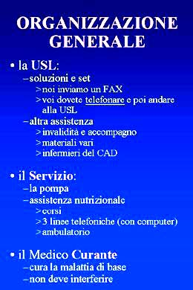

La prima struttura è la ASL, che deve fornire tutti i materiali
- bisogna rivolgersi alla ASL relativa alla sede di residenza del paziente. Se il paziente si trova adesso in altra sede bisogna trasferire la sua residenza oppure fare un domicilio temporaneo.
- per ottenere i materiali bisogna fare una pratica che facciamo direttamente noi (per FAX). Voi dovete solo telefonare alla persona che vi sarà indicata dalla segreteria del Servizio, accertarvi che il FAX sia stato ricevuto e chiedere dove e quando potete andare a ritirare i materiali. Se ci sono problemi comunicatecelo subito in modo che noi vi mettiamo in contatto con qualche altro paziente che vi può prestare dei materiali fino al momento in cui la vostra USL ve li potrà fornire.
Qualche volta abbiamo avuto dei problemi, ma tenete conto che su 2136 pazienti finora trattati a domicilio, nessuno si è mai dovuto comprare i materiali necessari: si spera che voi non siate i primi.
Considerate inoltre che dalla USL potete ottenere altra assistenza:
- pensione di invalidità ed accompagno: tutti i pazienti in NED sono degli invalidi in quanto manca loro un organo importante come l'apparato digerente. Anche se faranno il trattamento per qualche mese è giusto che vengano rimborsati (si tratta di 850.000 lire al mese). Questo rimborso vi è dovuto anche moralmente: voi accettate di trattare il paziente a domicilio e così si può evitare un ricovero ospedaliero che allo Stato costerebbe 15 milioni al mese. Invece il trattamento a domicilio costa dieci volte di meno. Con questi soldi poi potete reclutare qualche aiuto che potrebbe farvi molto comodo se l'assistenza dovesse diventare impegnativa (come purtroppo succede). Molto spesso i parenti non fanno neanche richiesta di quest'indennizzo perché si sa che ci vuole tempo perché venga riconosciuto, ma tenete conto che, una volta riconosciuto, vi danno l'indennizzo fin dal giorno in cui ne avete fatto la prima richiesta. Conviene farlo ed è un vostro diritto. Noi vi rilasciamo un certificato che il paziente è in trattamento domiciliare e però tocca a voi sviluppare la pratica all'ufficio invalidi.
- altri materiali: dalla USL potete ottenere altri materiali necessari per la cura del paziente (letto ortopedico, aspiratore, sollevatore, carrozzina). E' necessario avere l'autorizzazione del medico di base. Talvolta è una pratica lunga, ma questi materiali sono comodi ed estremamente costosi se provate a comprarli con i vostri soldi.
- CAD (Centro di Assistenza Domiciliare): ogni USL del Lazio ha un CAD dove ci sono infermieri che sono utilizzabili per l'assistenza dei pazienti domiciliari. Potete richiedere il loro aiuto attraverso il medico di base o rivolgendovi direttamente al CAD della USL: verrà un medico a valutare il caso. Normalmente assistono i pazienti allettati con decubiti o bisognosi di assistenza. Tenete conto che questi pazienti devono fare periodicamente dei controlli ematochimici: se il paziente non può andare all'ambulatorio della USL per i prelievi di sangue potete chiedere al CAD che vengano a fare il prelievo a casa. Dovete chiedere con un buon anticipo di tempo. Tenete conto che gli infermieri della USL non hanno fatto questo corso per la Nutrizione Domiciliare: non chiedete il loro aiuto per gestire pompe e sondini in quanto potrebbero darvi delle indicazioni sbagliate.
Molto spesso troverete che le USL hanno problemi organizzativi. Noi non vi possiamo aiutare a fare le varie richieste anche perché quasi sempre ogni USL ha i suoi modi e i suoi tempi. Ma tenete conto che abbiamo in cura centinaia di pazienti: nella vostra USL, nella vostra stessa strada magari ce ne sono altri che hanno già fatto le richieste che voi dovete fare (pannoloni, visite specialistiche, materiali vari, assistenza del CAD, etc), telefonate al Sevizio e vi daremo il numero di altri pazienti che saranno ben lieti di darvi una mano.

La seconda struttura è il Servizio di Nutrizione Clinica
- vi forniamo questi corsi che si fanno 52 volte per anno, tutti i sabati. Potete far partecipare altri membri del vostro nucleo familiare, infermieri, assistenti e anche il vostro medico. Più persone vengono addestrate, meglio è. Il corso è gratuito, disponibile su CD ROM per il vostro computer o come libro.
- vi forniamo le pompe che sono strumenti preziosi, non solo perché costano moltissimo, ma anche perché ne abbiamo poche e ogni pompa è come un cucchiaio che permette di nutrire pazienti che muoiono di fame. Dovete rendervi conto che appena non ne avrete più bisogno ce le dovete restituire rapidamente.
- vi offriamo una serie di linee telefoniche con le quali potete mettervi in contatto (06-4452691, 06-49970499, 06-49972443, 06-4450741, 0333-2758590 solo-urgenze). In genere a questi numeri vi rispondono delle persone che non sono medici né personale qualificato: sono gente come voi, parenti di pazienti che ci danno una mano a mandare avanti il gravoso lavoro del Servizio, persone meravigliose che hanno tanta buona volontà e che Dio gliene renda merito. Telefonate per dare notizie del paziente o per segnalare problemi (della USL, delle pompe, del paziente). Se volete consigli chiedete di parlare con il prof. Cappello. Se non sono immediatamente disponibile il vostro nome sarà messo su di una lista computerizzata e vi telefonerò appena possibile, in ogni caso nell'arco della giornata.
- il Servizio ha un ambulatorio che funziona il Lunedì, il Mercoledì ed il Venerdì mattina. Dovete portare un'impegnativa per visita chirurgica. Nei casi urgenti l'impegnativa può essere fatta direttamente da noi.
- non c'è per il momento alcuna possibilità che medici o infermieri vengano mandati a casa del paziente semplicemente perché, per il momento, questi medici e questi infermieri non ci sono. Ci sono solo io ed ho in cura almeno 700 pazienti (tra quelli in trattamento e quelli in follow-up). Se il paziente richiede assistenza che non potete dare voi, dovrete portarlo al Policlinico.

La terza struttura è il Medico Curante
il Servizio di Nutrizione si prenderà cura di tutto l'aspetto nutrizionale del trattamento del paziente. Per il resto (terapia della malattia di base, chemioterapia, terapia del dolore, altre terapie) dovete avere un vostro medico curante di fiducia. E la sua opera è molto importante per la riuscita della cura. Il medico curante conosce la storia del vostro paziente molto meglio di noi perché lo segue da molto più tempo.
è però importante che il medico curante non alteri le disposizioni che noi diamo per la Nutrizione Artificiale. Non è sua competenza e, molto spesso, non la conosce a sufficienza per potervi consigliare, essendo una terapia nuova e ancora oggi poco conosciuta da medici e paramedici.
Alcuni hanno un'idea molto approssimativa della Nutrizione Artificiale: è successo che un illustre professore abbia detto ad un mio paziente di mettere un uovo sbattuto in ogni bottiglia di Nutrizione Enterale (e se il paziente lo avesse seguito ne sarebbe potuto venire fuori un disastro).
Se vi viene dato qualche suggerimento che differisce da quello che noi vi abbiamo dato, voi non dovete trascurarlo perché potrebbe essere utile ed importante, ma prima di cambiare la terapia nutrizionale dovete mettervi in contatto col Servizio e chiedere l'autorizzazione a cambiare terapia.

Elenco dei telefoni delle USL
Elenco dei telefoni dei Servizio Farmaceutici delle USL del Lazio
USL  FR01  FR02  FR03  FR04  FR05  FR06  FR07  FR08  FR09  FR10  LT01  LT02  LT03  LT04  LT05  LT06  RI01  RI02  RI03  RM03  RM04  RM05  RM06  RM07  RM08  RM09  RM10  RM11  RM12  RM21  RM22  RM23  RM24  RM25  RM26  RM27  RM28  RM29  RM30  RM31  RM32  RM33  RM34  RM35  RMA1  RMA2  RMA3  RMA4  VT01  VT02  VT03  VT04  VT05 | Responsabile  dott. Michaelian Varondjan  dott. Silvio Natali  dott. Marino  dott. Ferrante  dott. Forte  dott. Paolo Marino  dott.ssa Gulia  dott.ssa Forcarelli  dott.Paolo Marino  dott. Giannini  dott. Ribatti  dott. Cassetti  dott. Italo Malanga  dott. Ardia  dott. Forte  dott.ssa D'Alessio  dott. Recchia  dott.ssa Di Carlo  dott. Purificati  dott.ssa Vasselli  dott.ssa Lo Turco  dott. Amori o dott. Staffieri  dott. Nino De Maria  dott ssa Fabrizio  dott.ssa Mottola  dott.ssa Zaccheo  dott.ssa Zaccheo  dott.ssa Musumeci  dott.ssa Lembo  dott. Pierluigi D'Avenia  dott. Antonio Taborri  dott. Sagone  dott.ssa Giovanna Santini  dott.ssa Giovanna Santini  dott.ssa Concetta Bonaccorso  dott. Vecchiarino  dott.ssa Giovanna Santini  dott. Canevazza  dott.ssa Marchetti  dott. Ansisi  dott.ssa Anna Maria Antonelli  dott.ssa Di Stefano  dott.ssa Paese  dott.ssa Castellucci o dott.Rellecati  dott. Morelli  dott. Morelli  dott. Morelli  Dr.ssa Meogrossi  dott. Luigi Menichelli  dott. Antonio Egidi  dott. Fortini  dott. Vincenzo Colacino  dott. Luigi Aquilanti | Telefoni  0775-7321  0775-443147  0775-882329  0775-882322  0775-626231 882317  0775-8821  0776-829202  0776-610852  0776-7691 769234  0776-3031  92863440  0773-6555391  0773-655073 655077  0773-910022  0771-505071  0771-779075-70  0746-2781 278538-278610  0765-448220 448225 441289  0746-558157  41433815-6 41433542  2417966 2428009 51006241  2389153  51003753  51002447-380  5648623 56482121  55192398  551801  68353542 3528  683542 (ne) 68352862  0766-591234  99890343  0761-508510 508696  90625045 9066646 0774-634756  90625045 9066646  0774-330606  0774-8111 8115252-261  90625045 9066646 0774-3174217  94044231-9404292  97223202-01  96102332 96102411  93273021-36 93293617  911451 91145266  93273617  98791204 987911  77305556  77305556-7-8  77305557  87284819-18-28  0761-8331  0766-8461  0761-3391 309664  0761-4841  0761-592235

Le soluzioni nutrizionali sono complete

Prima però di parlare di come si fa il trattamento conviene spendere qualche parola sulle soluzioni nutrizionali con le quali nutrirete il paziente.  I pazienti ricevono queste soluzioni gratuitamente dalla loro USL e molto spesso fanno l'errore di credere che sono cosa da poco. Queste soluzioni invece sono estremamente efficaci, molto più efficaci del cibo normale. Non si tratta di latte, è un cibo liquido, un nutrimento potente e completo, che costa pure moltissimo. Se doveste acquistarlo in farmacia, vi costerebbe dalle 24.000-50.000 lire a bottiglia da mezzo litro, più di un buon vino d'annata.  E questo cibo liquido è completo: non c'è necessità di aggiungere frullati o brodini o altri concentrati nutrizionali. Anzi, essendo questo un cibo bilanciato, si finirebbe per alterare l'equilibrio nutrizionale e ridurne l'efficacia.  Dovete anche sapere che queste soluzioni sono INSTABILI: non bisogna aggiungere nulla, altrimenti la soluzione si coagula. Se vi suggeriscono di mettere medicine o altro nella soluzione voi non dovete farlo senza la nostra autorizzazione. | 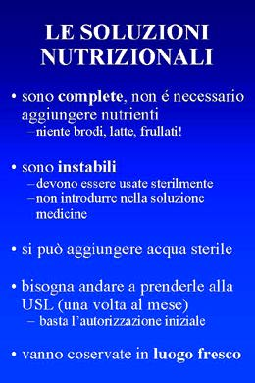
Le soluzioni vi vengono date gratuitamente, ma dovete andarle a prendere alla USL. In genere vengono data una volta al mese: andate con una buona macchina in quanto si tratta di caricare cento o più bottiglie da mezzo litro. Per i successivi rifornimenti non è necessaria la nostra autorizzazione, ma dovete telefonare almeno 10 gg prima al responsabile della farmacia ed avvertirlo che dovete rifornirvi.
Le bottiglie vanno conservate in un luogo fresco, non è assolutamente necessario metterle in frigorifero. Prima di usare le bottiglie di un nuovo rifornimento, finite quelle del rifornimento precedente: le bottiglie hanno infatti una scadenza che deve essere rispettata e tocca a voi farlo.

E se il paziente vuol mangiare?

Ma se il paziente ha voglia di mangiare qualcosa, dobbiamo concederglielo?  Questa domanda mi è stata fatta mille volte dai parenti dei miei pazienti: è chiaro che poter mangiare qualcosa migliora la qualità di vita del paziente. Ma bisogna considerare che nella maggior parte dei casi alimentare il paziente comporta dei rischi che possono anche essere mortali.  Questi rischi non sono in nessun modo dovuti al sondino o alla gastrostomia, la loro presenza non influisce in nessun modo sull'ingestione dei cibi. Sono dovuti alla malattia di base del paziente.  In pratica bisogna valutare paziente per paziente in base alla sua malattia.  Ma se stabiliamo che il paziente può assumere qualcosa per os tenete conto di questa regola generale: non è necessario dargli qualcosa di molto nutriente in quanto già il paziente lo stiamo nutrendo e stranutrendo. | 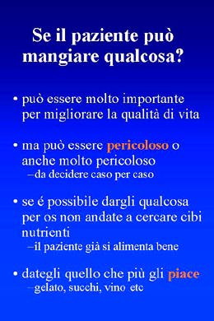
E' inutile prendere 200 mila lire di filetto, spremerlo e massacrarlo per tirare fuori un'acquetta che fa schifo solo a vederla e poi farla ingoiare al povero paziente schifato. Diamogli qualsiasi cosa, purché gli faccia piacere: cioccolata, cognac, creme caramelle. Gli diamo alimenti per os solo per farlo stare a suo agio. A nutrire ci pensa la soluzione nutrizionale.

regola n 1: non interrompere mai l’infusione

Dopo aver visto la parte organizzativa del trattamento vediamo adesso in che cosa consiste la NED e quello che dovete imparare a fare. Prima vi vedrete una breve parte teorica e poi farete una prova sulle pompe e su manichini per mettere in atto quello che avete imparato, in modo che quando sarete al letto del paziente possiate dimostrare sicurezza e disinvoltura che servirà anche a rassicurarlo.  Tutta la tecnica consiste di poche regole davvero semplici. Ma dovete rendervi conto che queste regole vanno rispettate alla lettera: qualsiasi cambiamento deve essere prima concertato con il Servizio, non dovete fare di testa vostra o seguire indicazioni differenti anche se date da medici.  La prima regola, importantissima, riguarda la durata giornaliera dell'infusione: se il paziente deve aumentare di peso è indispensabile che l'infusione venga fatta 24 ore su 24 senza MAI interromperla. | 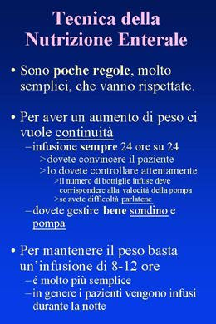

- si può fermare la pompa solo per qualche minuto per infondere medicine o per la pulizia del sondino.
- non si deve interrompere la NED per fare esami di laboratorio o per esami radiologici o per la chemioterapia.
- bisogna spiegare bene, al paziente, l'importanza di questa infusione continua. Molte volte, anche se la NED non comporta alcun fastidio (l'infusione della soluzione è lentissima, in genere una quantità di soluzione corrispondente ad un comune bicchiere, viene infusa nell'arco di 2 ore!) i pazienti sono intolleranti. Bisogna che superino questo avversione che è solamente psicologica (dipendenza da una macchina). Se non riuscite a controllare il paziente, fatelo parlare con un medico del Servizio che è sicuramente più convincente di voi oppure portatelo all'ambulatorio per sorbirsi una bella ramanzina. Con le buone o con le cattive dobbiamo ottenere che il paziente si faccia curare. Aumenterà di peso rapidamente (10 kg al mese, se l'intestino ha un normale assorbimento).
Ma fino a quanto faremo aumentare di peso il paziente? Se prima era obeso, certo non lo dobbiamo riportare ad un peso eccessivo. Facciamo riferimento alle tabelle anatomiche e lo riportiamo al peso suo ideale.
Arrivati a questo peso non è più necessario fare un'alimentazione intensiva. Dobbiamo solo mantenere il peso che abbiamo raggiunto fino al momento in cui il paziente sarà capace di farlo da solo (se la sua malattia glielo permetterà). La cosa sorprendente è che se per aumentare di peso è necessario somministrare grandi quantità di soluzione nutrizionale (e da qui la necessità di un'infusione continua), per mantenerlo bastano relativamente poche calorie. L'infusione può essere fatta anche solo per 12 ore (in genere i pazienti preferiscono farla durante la notte). Il trattamento diventa quindi molto comodo per il paziente: alle 20 si riempie la pompa e la si mette in funzione. Tutta la notte, mentre dorme, il paziente assume la necessaria quantità di nutrimento e di liquidi ed al mattino può pure staccarsi dalla pompa ed è libero per tutta la giornata.
Dunque, ricapitolando, il trattamento per i pazienti che sono al loro peso ideale è semplice e comodo, solo notturno. Per i pazienti che devono aumentare di peso, invece, dobbiamo bruciare tutte le tappe: facciamo aumentare di peso il paziente più rapidamente che si può in modo da sottrarlo al pericolo della malnutrizione e in modo da poter passare prima possibile al trattamento solo notturno.
Ma a che cosa serve tenere il paziente attaccato alla pompa se magari il sondino è tappato e la pompa è spenta? La seconda regola è quella di imparare a far funzionare le sonde e le pompe i modo che il trattamento non abbia interruzioni: qui di seguito vi spiegheremo come far funzionare tutto alla perfezione usando una serie di accorgimenti che abbiamo imparato durante la nostra lunga esperienza di NED.

regola n 2: la sonda non si deve sfilare
La sonda è sempre necessaria, senza di essa non si può fare la Nutrizione Enterale.
Può essere una sonda sottile introdotta dal naso (sondino naso-gastrico), oppure, meglio, una piccola sonda introdotta (sotto endoscopia) nello stomaco direttamente dalla parete dell'addome (gastrostomia). I due sistemi sono ugualmente efficaci e la gestione è grossomodo uguale ma i sondini naso-gastrici richiedono una maggiore cura ed attenzione.
La prima delle attenzioni deve riguardare il fissaggio della sonda che deve essere ben curato in modo da evitare che il sondino o la stomia si sfilino. Infatti, se la sonda si sfila possiamo avere tanti problemi:
- per bene che vada bisogna interrompere il trattamento aspettando di rimettere il sondino. Spesso è necessario portare il paziente con l'ambulanza fino al Servizio.
- ma in certi casi (come i tumori della gola e dell'esofago) può pure succedere che, sfilato il sondino, non lo si riesca più a rimettere perché il tumore adesso sbarra il passo e voi capite che ne viene fuori un disastro.
- e può succedere di peggio se il sondino si sfila in parte e voi non ve ne accorgete. La punta del sondino non è più in stomaco e la pompa manda le soluzioni in esofago o addirittura nei polmoni con conseguenze mortali.
Vediamo adesso separatamente le cure da prestare al Sondino e alla Gastrostomia.

Sondini naso-gastrici

La tacca deve restare allo stesso posto  Dobbiamo evitare che il sondino si sfili. Basta un po' di attenzione e buona volontà!  - in genere il sondino è fissato da due cerotti, uno sulla guancia e l'altro sotto l'orecchio. Non è necessario metterne altri; è preferibile mettere dei cerotti trasparenti.  - bisogna controllare che i cerotti siano ben fissati: tante volte il cerotto non aderisce bene al tubo e così, pure essendo il cerotto in sede, il tubo ci può scivolare sotto.  - sul tubino noi facciamo un piccolo segno rosso a circa 1 cm dal naso per controllare che sia in posizione; se vedete che si è spostato (ma per non più di 10 cm) potete reinfilare il tubo nel naso, con dolcezza.  - se il sondino è venuto fuori per più di 10 cm dovete mettervi subito in contatto con il Servizio.  - se il segno sul tubino si scolora non aspettate che scompaia, ravvivatelo (usare smalto per le unghie).  se il segno scompare tenete conto che il tubo deve essere lungo meno di 70 cm misurando dal naso all'estremo che va attaccato al set della pompa. | 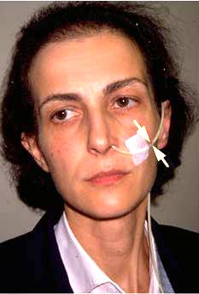

La briglia non dà fastidio, ma blocca il sondino  Se il paziente non collabora è inutile sperare che i cerotti lo trattengano dallo sfilare il tubo. Né si può sperare di poterlo sorvegliare giorno e notte ed evitare che se lo sfili.  Per questi pazienti bisogna mettere la briglia: un piccolo accorgimento che è illustrato in questo schema. Il sondino che va nello stomaco è legato ad un altro sondino che entra da una narice ed esce dall'altra narice. All'esterno del naso i due sondino vengono legati: se il paziente tira, i sondini non vengono fuori. Il sistema non è doloroso per il paziente e anche se tira energicamente non si fa male, né può causarsi lesioni. Se il vostro paziente ha una briglia ricordate che:  - i due tubi sono legati insieme da legature che non devono essere modificate: se aggiungete legature rischiate di stringere troppo la briglia, se le riducete rischiate che il sondino venga fuori. Se qualcosa non vi convince limitatevi a telefonare al Servizio.  - non passare sapone sulle legature, diventerebbero scivolose  - i due sondini devono essere passati sopra l'orecchio e fissati con un cerotto sotto l'orecchio. Non li lasciate pendere dal naso: infastidirebbero il paziente.  sul sondino viene disegnata una piccola tacca rossa che deve trovarsi ad 1 cm dal naso: a furia di tirare il paziente potrebbe sfilare il sondino di qualche centimetro. Questa tacca non deve arrivare fino all'orecchio, avvisate il Servizio. | 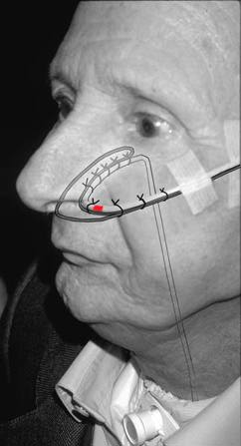

Il sondino di Cappello  Una soluzione geniale ad un vecchio problema per una nuova generazione di rivoluzionari sondini naso-gastrici che soppianteranno completamente quelli attualmente in uso.  Il sondino naso-gastrico è di comune uso in Medicina e in Chirurgia:  - per aspirare il contenuto dello stomaco  - dopo interventi chirurgici  - nei pazienti con occlusione intestinale  - per vari esami diagnostici  - per infondere liquidi o soluzioni nutrizionali nello stomaco: nell'alimentazione per gavage e nella Nutrizione Enterale.  I sondini naso-gastrici possono variare per lunghezza e per consistenza, ma il diametro è la caratteristica principale:  - grandi diametri (14-18 fr) sono molto efficaci sia nella funzione di aspirazione dello stomaco che per l'infusione di liquidi o semiliquidi.  - piccoli diametri sono molto meglio tollerati dal paziente che sente meno l'ingombro della narice (con maggiore pervietà per l'atto respiratorio) e sente meno il fastidio legato al transito del sondino in faringe.  Sondini di piccolo diametro in materiale idoneo possono essere lasciati in situ per un tempo indefinito senza rischio di decubiti sulla mucosa naso-faringea. Sondini di calibro grande devono essere sostituiti di frequente alternando le narici per ridurre il fastidio del paziente ed evitare i decubiti.  Il sondino di Cappello è caratterizzato da un diametro che varia: piccolo nel tratto corrispondente al naso-faringe, grande nel tratto corrispondente all'esofago che è notoriamente insensibile alla presenza di un corpo estraneo per quanto ingombrante.  Nel tratto esterno, fuori dal naso, il sondino può essere di calibro grande quando l'aspetto estetico non sia importante (per esempio nel trattamento ospedaliero), oppure piccolo come nel tratto naso-faringeo in modo che esso possa esser fatto passare intorno all'orecchio riducendo grandemente l'impatto estetico. |  | 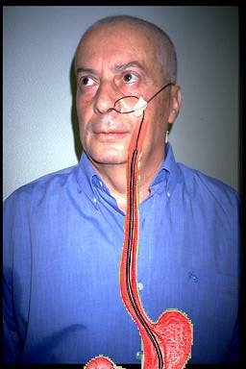
Vantaggi del sondino di Cappello rispetto ai sondini sottili:  - maggior pervietà all'aspirazione e all'infusione  - maggior facilità alla disostruzione e alla pulizia con l'uso di una guida  - riduzione del rischio di espulsione del sondino con episodi di vomito  - maggior controllo del posizionamento: se la parte a calibro maggiore dovesse venir fuori il paziente avvertirebbe immediatamente la stimolazione del faringe  rispetto ai sondini di grandi dimensioni:  - minore fastidio all'introduzione e alla permanenza del sondino  - nessun rischio di decubito naso-faringeo.  Il sondino di Cappello è un brevetto depositato: chi fosse interessato al suo sviluppo può mettersi in contatto con il prof. Gianfranco Cappello. | 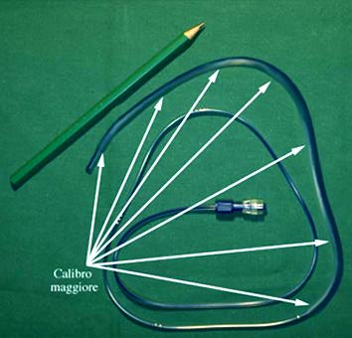

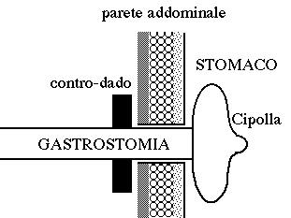
Gastrostomie

Come evitare che la gastrostomia si sfili  - La stomia è il sistema di gran lunga migliore per la Nutrizione Enterale Domiciliare. Consiste in una piccola sonda che viene introdotta direttamente nello stomaco o nell'intestino attraverso la parete dell'addome.  - La gastrostomia è un tubo che, attraverso la parete dell'addome, viene introdotto nello stomaco.  Subito dopo la sua realizzazione il canale dentro cui si trova il tubo viene completamente rivestito dalla mucosa dello stomaco. Non c'è, quindi, una ferita aperta, ma invece è tutto completamente epitelizzato e non richiede cure particolari (disinfezioni periodiche, controlli medici). Bisogna lavare con acqua e sapone come una qualsiasi altra parte del corpo. | 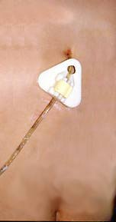

Schema di una gastrostomia
- All'estremità del tubo c'è un rigonfiamento (Cipolla) che impedisce al tubo di uscire fuori.
- All'esterno c'è un controdado che impedisce al tubo di essere risucchiato dentro lo stomaco.
- Tra cipolla e controdado ci deve essere spazio sufficiente perché il tubo possa muoversi su e giù nel suo tramite per circa 1 cm; se invece non c'è questo gioco, può succedere che cipolla e controdado spingano sui tessuti al punto da dar fastidio al paziente.
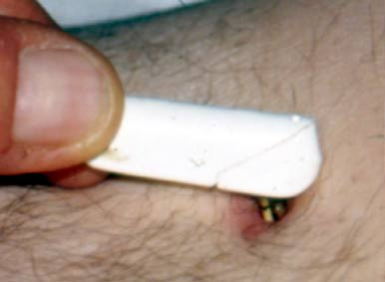 | 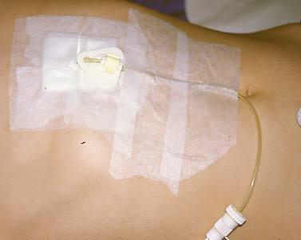 | 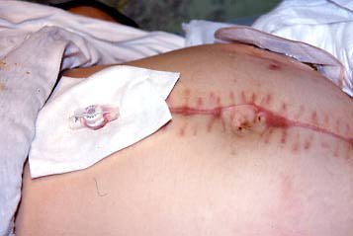
01-peg orlo | 02-troppa medicazione | 03-medicazione con garza | 04-peg freka
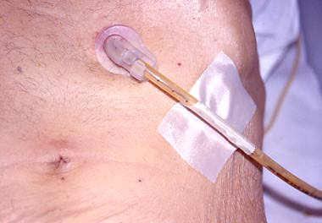 | 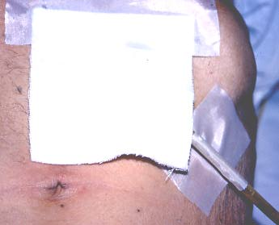 | 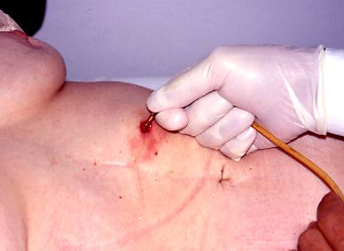 | 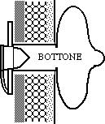
05-medicazione con cerotto | 06-medicazione coperta | 07-sfila stomia | 08-bottone schema
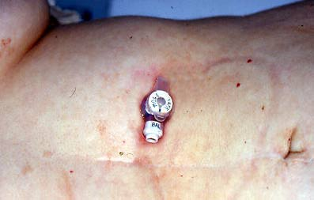 | 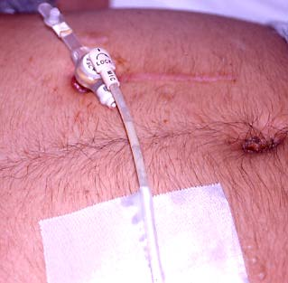
09-bottone | 10-bottone collegato
- Quel piccolo orlo arrossato che si vede talvolta intorno all'orifizio della gastrostomia, non è tessuto infiammato, è un piccolo orlo di mucosa. Questa mucosa è molto fragile e può succedere che, se traumatizzata, sanguini. Ma non è necessario, per questo, fare medicazioni particolari. Il paziente può fare il bagno, anche in mare, senza alcuna precauzione.
- La gastrostomia non deve essere considerata come una ferita aperta. Non c'è alcuna necessità di coprirla con medicazioni come quella che vedete in questa figura.
- E non è neanche necessario mettere una garza tra il tubo e la pelle: la garza infatti finisce per essere molto più irritante del tubo.
- Il tubo deve esser lasciato senza alcuna medicazione in modo che l'aria circoli liberamente e si possa lavare e pulire come una normale parte del corpo.
- Se il paziente si muove molto mentre è attaccato alla pompa, allora è necessario mettere un bel cerotto che fissi il tubo alla parete dell'addome. Trazioni sul tubo e sul tramite della gastrostomia possono essere dannose e portare a un allargamento del tramite con conseguente fuoriuscita di succhi digestivi dalla gastrostomia. Il cerotto impedisce che eventuali trazioni si trasmettano al tramite.
- Se l'orletto di mucosa che talvolta affiora intorno al tramite secerne qualche goccina di muco, allora si può coprire la stomia con una semplice garza che non deve essere neanche sterile, serve solo a proteggere i vestiti.
- Dopo un mese dal suo confezionamento la stomia viene sfilata dall'esterno, con una manovra molto semplice.
- Al suo posto viene messo un 'bottone' che è un tubo molto corto che finisce con un pallone gonfiabile dall'esterno.
- Qui vedete il bottone, che è come un grosso neo che non ha bisogno di alcuna medicazione. Il paziente può lavarsi e anche fare il bagno in mare senza alcun problema. Ogni due mesi il bottone viene cambiato semplicemente sgonfiando il pallone ed estraendo il tubo. La manovra può esser fatta agevolmente dallo stesso paziente.
- Quando il paziente deve connettersi alla pompa il bottone viene collegato ad un prolungamento apposito che viene fissato con un cerotto alla parete dell'addome.
Per la gestione generale delle stomie bisogna ricordare queste regole importanti:
- Le stomie vanno usate come prima abbiamo visto per il sondino naso-gastrico:
- Bisogna effettuare i lavaggi periodici come per il sondino e con la stessa tecnica vista per il sondino.
- Non è necessario introdurre la guida.
- La disostruzione viene fatta spingendo acqua nella sonda come già abbiamo visto per il sondino.
- Eventualmente si userà la tecnica dell'irrigatore che abbiamo già visto.
- Per la somministrazione dei farmaci occorre usare le precauzioni che abbiamo già visto.
- La connessione tra la sonda e la pompa deve essere sicura e ben funzionante. Se dovesse succedere che si apre spontaneamente avvisate il Servizio.
- Se per qualsiasi motivo la sonda dovesse sfilarsi dalla sua sede è necessario reintrodurla entro 12 ore altrimenti il canale della stomia si chiude definitivamente. Questa reintroduzione deve esser fatta da un medico esperto.
- Può succedere che, togliendo il tappo dalla stomia, esca un fiotto di contenuto gastrico dal tubo: è un'evenienza normale e non deve preoccupare.
- Invece il contenuto dello stomaco o dell'intestino non deve assolutamente filtrare intorno al tubo della stomia: se dovesse succedere sospendete la Nutrizione e avvisate immediatamente il Servizio.

regola n 3: evitare l’occlusione

La soluzione si deposita sulla parete del sondino  Il secondo problema che dobbiamo evitare è l'occlusione dei sondini o delle gastrostomie.  Specialmente nel caso del sondino il tubo è piccolo ed è necessario che sia così in modo da non dar fastidio al paziente, ma succede che queste soluzioni nutrizionali passando lentamente nel sondino tendono a fare un deposito sulla parete che progressivamente riduce il calibro, e poi il sondino si occlude.  Noi dobbiamo evitare che questo succeda anche perché, se il sondino si ostruisce anche solo parzialmente, la pompa funziona male e finisce per somministrare meno soluzione di quella programmata.  Fondamentalmente noi abbiamo due sistemi per pulire il sondino: | 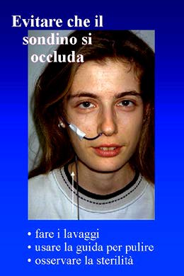
- i lavaggi periodici
- la pulizia con la guida.
Adesso vedremo molto attentamente come tenere pulito il sondino, ma bisogna ricordare che è anche necessario usare grande sterilità al momento di riempire la sacca della pompa: altrimenti la soluzione si coagula nella sacca e poi il coagulo occlude tutto il sondino e non c'è modo di evitare l'occlusione.

Fare regolarmente i lavaggi

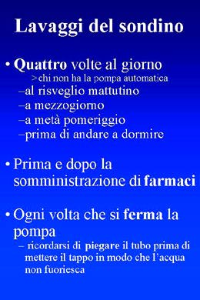 | Bisogna lavare periodicamente il sondino  I lavaggi devo esser fatti con grande regolarità. Se il paziente è in trattamento 24 ore su 24 bisogna farli 4 volte al giorno, senza necessità di distribuirli esattamente ogni 6 ore. Diciamo che basta farne uno al risveglio mattutino del paziente, uno a mezzogiorno, uno verso la metà del pomeriggio ed uno prima di andare a dormire. Se il paziente è in trattamento di 12 ore (solo la notte) allora basta fare un solo lavaggio prima di andare a dormire. Il mattino dopo, però, quando finisce la quantità da infondere e dobbiamo sospendere l'infusione e mettere il tappo, dobbiamo ricordare di fare un lavaggio. Se lasciamo la soluzione nutrizionale nel tubo, questa coagulerà e quando andiamo a riprendere l'infusione (a sera) troveremo il tubo completamente coagulato.  Facciamo allora un lavaggio e poi mettiamo il tappo. Bisogna però considerare un'altra importante avvertenza. Se mandate acqua con la siringa, nel momento di disconnettere la siringa e mettere il tappo può succedere che l'acqua che avete infuso riesca dal tubo. Uscendo l'acqua, il nutrimento che si trova nello stomaco può infilarsi nella punta del tubo e restare lì, coagulandosi. Bisogna allora ricordarsi di strozzare con le mani il tubo prima di disconnettere la siringa in modo che l'acqua rimanga imprigionata nel tubo.

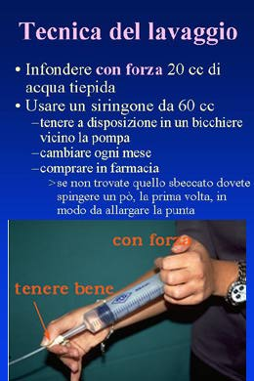 | Il lavaggio va fatto con forza!  Ma vediamo bene come si deve fare il lavaggio.  La prima cosa che dovete ricordare è che è assolutamente necessario che usiate una siringa da 60 cc con il becco da catetere. Queste siringhe raccordano bene con i sondini, ma c'è un motivo molto più importante per cui le dovete usare: siringhe più piccole possono far scoppiare il sondino!  Il sondino che scoppia è un'evenienza catastrofica: se scoppia nel tratto esterno siete costretti a farlo cambiare. Ma la cosa peggiore è se scoppia nel tratto interno: voi non vi rendete conto che il sondino è scoppiato e così la soluzione invece di andare nello stomaco esce dal punto dove il sondino è scoppiato che corrisponde magari alla bocca del paziente e tutta la soluzione se ne va nei polmoni. Voi capite che può essere pericolosissimo!  Come si può evitare questo guaio? Basta usare una siringa da 60 cc che non sviluppa una pressione sufficiente a far scoppiare il sondino anche se usata da un uomo robustissimo.  Per il lavaggio ricordate che:  - bisogna infondere 20 cc di acqua: è necessario infonderla con tutta la forza che avete. Non abbiate paura che il sondino scoppi (se usate una siringa da 60 cc). Non abbiate paura che il paziente rigurgiti l'acqua mandata con violenza: lo stomaco contiene agevolmente una quantità d'acqua 20 volte superiore. Anzi potete ripetere il lavaggio (se vi sembra che il sondino sia parzialmente ostruito), sempre con 20 cc per volta: se lo ripetete 15 volte avrete somministrato una quantità corrispondente ad un piccolo bicchiere d'acqua. Non affogate nessuno.  - conviene usare acqua calda (potete usare l'acqua del rubinetto): ha il vantaggio di sgrassare di più e inoltre, se curate che sia a circa 37° gradi (come il bagnetto dei bimbi), otterrete che il paziente non avverta il suo passaggio. Molti anziani, infatti, hanno fastidio quando sentono transitare l'acqua (possono anche mettersi a tossire per riflesso).  - usate sempre la stessa siringa da 60, curando di pulirla periodicamente con acqua e sapone. Sostituitela quando vedete che non scorre più bene.  tenete conto che le siringhe sono disponibili anche in farmacia, ma molto spesso hanno il becco appena un po' troppo stretto: bisogna forzare il loro inserimento nel sondino, ma solo la prima volta.

Pulire il sondino naso-gastrico con la guida

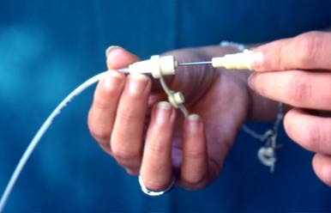 | I lavaggi sono sufficienti a mantenere pervia la sonda nei pazienti con stomia. Nei pazienti con sondino naso-gastrico bisogna unire la pulizia giornaliera con la guida.  La guida introdotta nel sondino  E' necessario fermare l'infusione, fare un energico lavaggio e introdurre l'apposita guida che viene data dal Servizio. Ricordare che:  - se il sondino è in uso da meno di un mese, non bisogna introdurre gli ultimi 2 cm della guida. Se vi succede di farlo non è pericoloso, ma la guida esce nello stomaco e traumatizza inutilmente la mucosa. Dopo il primo mese il sondino si allunga e allora la guida va introdotta completamente.  se il sondino è fissato con briglia nasale si deve togliere il cerotto di fissaggio sotto l'orecchio in modo da distendere il sondino il più possibile e rendere più agevole l'introduzione della guida.

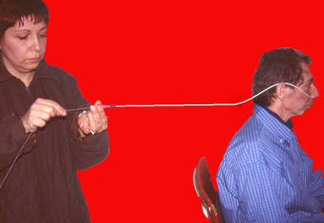 | - se il sondino non è fissato con briglia non si deve togliere il cerotto di fissaggio sulla guancia (il sondino uscirebbe fuori), ma si può togliere quello sotto l'orecchio e infilare la guida stando alle spalle del paziente.  - se la guida tende a ritornare indietro senza avanzare, spingere con forza e tenere la pressione in modo che la punta avanzi. Si può lubrificare la punta con olio di vaselina o con sapone.  - se la guida si ferma e non procede, ritirarla completamente, fare un lavaggio e reintrodurla fino ad arrivare alla fine.  è necessario che la guida entri fino alla fine e che entri con FACILITA', altrimenti bisogna rimetterla fino a completa pulizia.

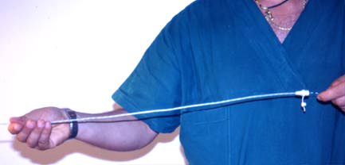

Quando si sfila la guida non bisogna trattenere il sondino dalla sua estremità
- sfilare le guide trattenendo il sondino quanto più possibile lontano dalla sua estremità subito all'altezza dell'ultimo cerotto o in corrispondenza della briglia
- sfilata la guida eseguire sempre un energico lavaggio in modo che le incrostazioni liberate dalla guida vengano lavate via dal sondino.
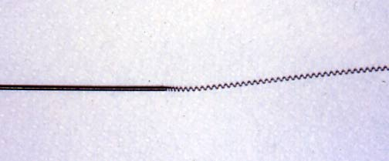
- Se la guida si incastra nel sondino e non esce, bisogna tirare quanto basta per mettere in tensione la molla della guida ed aspettare che questa semplice trazione trascini la guida fuori. Se si tira di più può succedere che la molla si sgrani, come si vede nella diapositiva, allora diventa inutilizzabile. Dovete venire a prenderne un'altra al Servizio.

Come disostruire le sonde
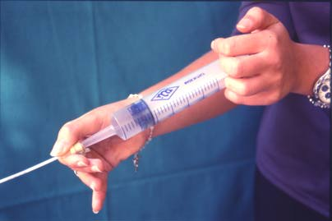
Anche facendo tutto per bene con lavaggi e guide, può succedere che la sonda si ostruisca. Questo succede specialmente quando si deve usare la sonda per introdurre molti farmaci.
Ci si accorge dell'ostruzione perché la pompa va in allarme: proviamo a fare un lavaggio e troviamo che l'acqua non passa più.
La prima cosa da fare e quella di provare a forzare acqua nella sonda in modo da dilatare lievemente il calibro e far sì che il coagulo venga spinto in addome.

connettere il siringone e spingere acqua a pressione costante
Bisogna usare il solito siringone e usare tutta la forza che si può. Viene istintivo quello di 'pompare' con lo stantuffo, invece la tecnica migliore è quella di spingere e mantenere una pressione costante per 2 minuti.
Se la sonda non si libera non conviene assolutamente insistere. Passiamo all'uso dell'irrigatore.
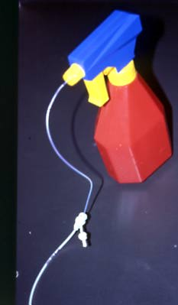

L'irrigatore
Come si vede in questa foto l'irrigatore è un sottile sondino di plastica che è collegato ad una pompa portatile.
Conviene eseguire la tecnica in due persone: uno usa lo spruzzatore e l'altro introduce il sondino sottile nella sonda del paziente.
Conviene ungere bene la punta della sonda sottile con un po' di sapone e poi la si introduce senza fare sforzo, fino al punto in cui il sondino sottile viene a contatto con il coagulo.
Cominciamo allora a spruzzare acqua che urterà contro il coagulo e ritornerà indietro nell'intercapedine tra la sonda del paziente ed il sondino piccolo. Conviene mettere sotto l'imboccatura del tubo una bacinella in modo da raccogliere l'acqua che defluisce con i frammenti del coagulo.
Man mano che il coagulo viene fuori bisogna spingere dentro la sonda, senza far forza. Noi non dobbiamo bucare il coagulo, dobbiamo solo mantenerci a contatto in modo da bagnarlo con l'irrigatore. Bisogna tenere bene il sondino sottile in quanto ad ogni schizzo d'acqua tende ad uscir fuori.
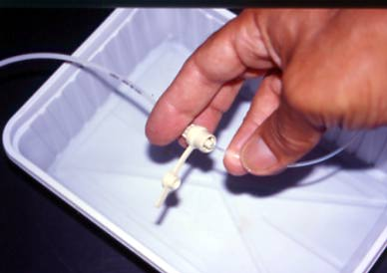

Tecnica della disostruzione
Bisogna continuare a spruzzare ed introdurre il sondino sottile fino al momento in cui, pur spruzzando, non si vede uscire acqua dall'imboccatura della sonda del paziente. Vuol dire che l'acqua esce dall'altra estremità (nello stomaco) e dunque la sonda è disostruita.
Sfiliamo allora il sondino sottile, facciamo un energico lavaggio con acqua tiepida e infine puliamo con la guida per una completa disostruzione del sondino.
Se nonostante i vostri sforzi non riuscite ad ottenere la disostruzione della sonda, non la sfilate! Mettetevi invece in contatto con il Servizio. Se il paziente interrompe il trattamento per qualche ora non succede niente di grave.
Questa tecnica della disostruzione può essere usata anche per i pazienti con stomia addominale nelle (rare) volte in cui le sonde di questo tipo si dovessero ostruire.

Come somministrare i farmaci

La somministrazione di farmaci attraverso il sondino o attraverso la sonda addominale deve esser fatta con attenzione in quanto è spesso causa di occlusione.
Bisogna ricordarsi di eseguire un energico lavaggio della sonda prima e dopo la somministrazione di farmaci. Anzi, se al secondo lavaggio si avverte una maggiore difficoltà a far passar l'acqua, non bisogna lasciar stare. Fate altri lavaggi da 20 cc (tenete conto che 10 lavaggi di fila corrispondono ad 1 bicchiere d'acqua, in tutto) fino a completa disostruzione. Se non pulite bene la sonda quando riattaccate la soluzione nutrizionale la sonda si ostruirà completamente.

Naturalmente somministrare le compresse è molto più laborioso che sciroppi, gocce o pastiglie effervescenti. E' necessario far sapere ai medici curanti questo problema, in modo che cambino (quando possibile) le prescrizioni dei farmaci nella forma più facile da somministrare.  Le compresse devono essere ben sfarinate, pestandole con un mestolo di legno dentro un bicchiere o una tazza.  Se avete l'indicazione di somministrare più compresse insieme, le potete pestare insieme, tanto nella tazza o nello stomaco si ritroverebbero mescolate in ogni caso. | 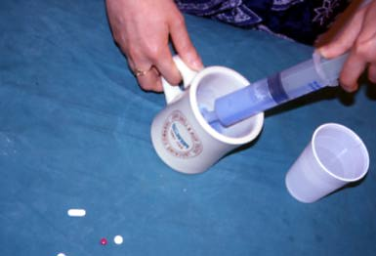

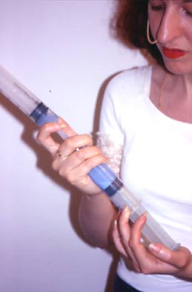 | Il metodo delle due siringhe  Adesso aggiungiamo mezzo dito d'acqua e rigiriamo con lo stesso mestolo in modo da sciogliere quella piccola quantità di compressa che possa esser rimasta attaccata ad esso.  A questo punto dobbiamo usare il metodo delle due siringhe. Prendiamo due siringhe da 60 cc: una con becco a cono-catetere e una con becco normale. Aspiriamo la compressa diluita con la siringa a becco e poi connettiamo le due siringhe.

Unire le due siringhe  Bisogna impugnare con una mano le due siringhe unite curando di tenerle entrambe.  Spingiamo adesso il pistone della siringa inferiore in modo da mandare il miscuglio nell'altra siringa.  Scambiare adesso la posizione delle due siringhe e dopo 4-5 passaggi le compresse saranno completamente disciolte e possono essere introdotte nel sondino o nella stomia senza alcun pericolo di occluderla.  Bisogna però ricordare che questi miscugli sono omogenei per pochi secondi, ricordatevi allora di fare il lavaggio della sonda prima di iniziare il metodo delle due siringhe. Poi, dopo disciolte le compresse, infondete il miscuglio immediatamente e velocemente. | 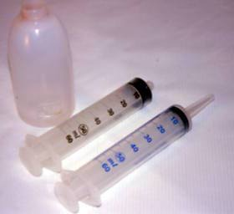

Sostituzione delle sonde

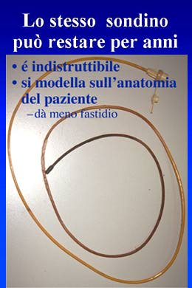 | Il sondino non deve esser sostituito periodicamente: il materiale di cui è fatto è praticamente indistruttibile.  Nella foto vedete un sondino che è stato tolto dal paziente dopo 3 anni. Come vedete mantiene perfettamente la sua forma e funzione.  In qualche modo il sondino vecchio è anche più tollerato dal paziente in quanto con il calore del corpo si incurva prendendo la forma del faringe e riducendo il fastidio della sua presenza (già trascurabile).

Perché bisogna usare la pompa
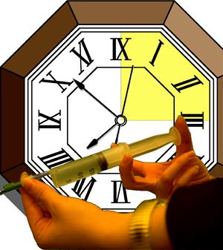
Non si può fare la Nutrizione Enterale senza la disponibilità di una pompa che deve essere pure affidabile ed idonea al tipo di paziente e patologia.
La pompa è il punto fondamentale della tecnica della Nutrizione Enterale. Il suo lento infondere la soluzione nutrizionale segna la grande differenza rispetto alla nutrizione normale. L'infusione della soluzione è lentissima, anche quando si arriva a 80ml/h è solo di 20 cc ogni quarto d'ora.
Per avere un'idea del significato della pompa basta notare che infondendo 24 ore su 24 alla velocità di 80 ml/h (la velocità più comune nella maggior parte dei pazienti) la pompa somministra in un quarto d'ora solo 20 cc di soluzione, il corrispondente di una tazzina da caffè. Man mano che viene introdotta, la soluzione viene assorbita e quindi l'intestino è praticamente vuoto. Ma alla fine della giornata il paziente avrà assorbito 2000 calorie, una quantità più che rispettabile.
Tutto questo grazie alla pompa.
Praticamente, in presenza di un normale assorbimento e in condizioni metaboliche non compromesse, ai fini della riuscita del trattamento è più importante una buona pompa che una buona soluzione nutrizionale.
Le pompe devono in primo luogo essere affidabili e poi adattarsi alle esigenze del paziente e alla comodità di chi lo accudisce.
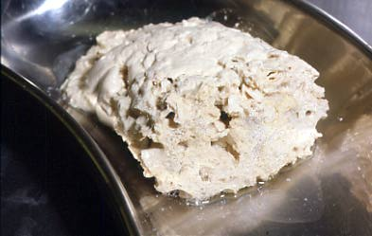
Se contaminata la soluzione diventa una caciotta!
D'ora in poi sentirete spesso parlare di sterilità. Bisogna evitare di contaminare le soluzioni nutrizionali in quanto dentro di esse i microbi si sviluppano con grande velocità e finiscono per acidificare la soluzione e la fanno precipitare in un grosso coagulo come quello che vedete il questa foto.
Questa complicazione non provoca danno al paziente, ma fa coagulare tutto: pompa, set e sondino e il trattamento si interrompe. Per evitare questo problema bisogna lavarsi bene le mani prima di rifornire il serbatoio della pompa e bisogna evitare di toccare il tappo del serbatoio ed il cono di introduzione della soluzione nutrizionale.
Noi usiamo due pompe differenti:
- la pompa Kangaroo 2100 (TYCO)per tutti i pazienti.
- la pompa Quantum (ABBOTT), solo per i pazienti completamente allettati.

pompa Kangaroo K2100
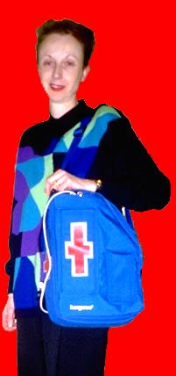

una pompa portatile, con grande autonomia
E' la pompa che preferiamo per la sua grande affidabilità e la sua grande autonomia (16-18 ore). Ha una comoda custodia a tracolla che permette di portare una sacca da 1500 cc.
E' la pompa per i pazienti che possono muoversi dal loro letto, indispensabile per non limitare in nessun modo la loro libertà. E' infatti molto importante preservare la qualità di vita dei pazienti in nutrizione enterale. D'altra parte se le pompe non sono comodamente portatili, finisce che il paziente interrompe l'infusione ogni volta che deve muoversi. Ne consegue che la continuità del trattamento diventa impossibile e questo riduce notevolmente i risultati nutrizionali, specialmente nella fase di recupero del peso corporeo.
Nella nostra esperienza la pompa K2100 diventa un fido compagno del paziente permettendo i migliori risultati.
Questa pompa, inoltre, ha una notevole pressione di perfusione che ha facilmente ragione di sondini semiostruiti o di piccole torsioni della linea nutrizionale (che farebbero andare in allarme altre pompe).
E' importante usare la pompa nel modo corretto. Descriviamo quindi, brevemente, il suo uso, dall'introduzione di un nuovo set alla messa in opera sul paziente.

Introduzione di un nuovo set
- da effettuare ogni 2 gg se il paziente è in trattamento 24 ore su 24
- da effettuare ogni giorno se l'infusione e di 8-12 ore al giorno
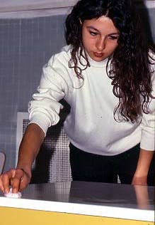
01-scelta tavolo
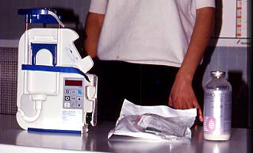
02-pompa sul tavolo
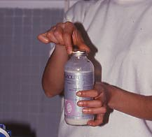
03-apertura bottiglia
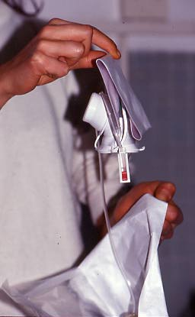
04-prendere il set
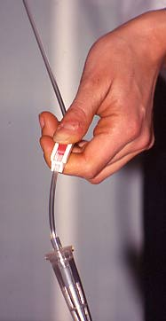
05-chiusura rotella
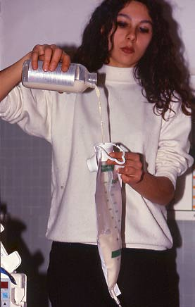
06-versare la soluzione
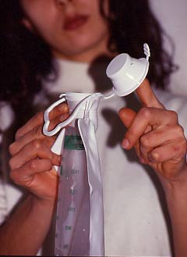
07-chiusura del tappo
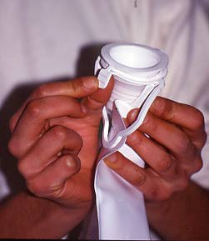
08-chiusura della linguella
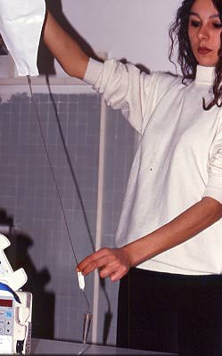
09-riempire il set
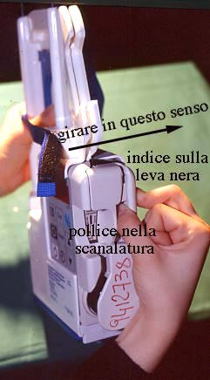
10-apertura della pompa
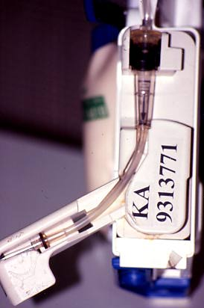
11-il canale
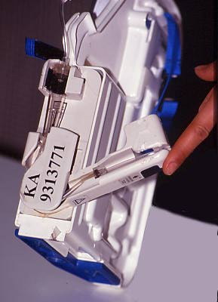
12-chiusura del cassetto
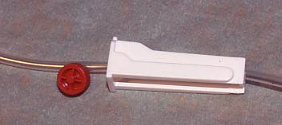
13-la rotella
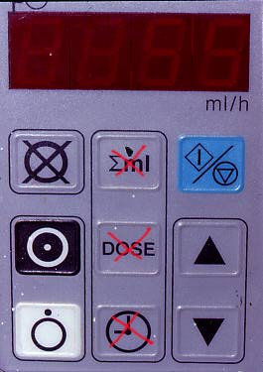
14-quadro dei comandi
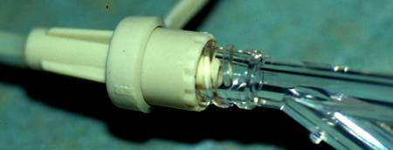
15-raccordo sondino

- pulire il piano di lavoro: scegliere un tavolo di vetro o formica e pulirlo con alcool, sarà il piano di lavoro su cui metteremo i nostri materiali. La sterilità è sempre molto importante.
- porre sul tavolo: pompa, set e soluzioni. Lavarsi le mani accuratamente. Bisogna scoprire le braccia fino ai gomiti, togliere gli anelli e lavare accuratamente mani e avambracci. Asciugarsi poi con tovaglioli di carta sterili, più sicuri degli asciugamani di casa. In questo modo le dita non saranno sterili, ma il rischio di contaminazioni si ridurrà notevolmente.
- aprire le bottiglie di soluzione nutrizionale senza toccare il bordo della bottiglia. Alcune bottiglie, una volta svitato il tappo, presentano un diaframma che deve essere perforato. Questa manovra deve essere fatta sterilmente. Mantenete (dopo averlo pulito accuratamente) uno strumento appuntito in un bicchiere pieno per metà di alcool denaturato, una piccola forbice o un coltellino appuntito. Quando dovete rompere il diaframma, prendete lo strumento dall'alcool e lo aprite con un colpo deciso per poi rimetterlo al suo posto. Quando invece delle bottiglie vi vengono date delle lattine (ad apertura automatica), dovete pulire con un batuffolo di cotone o una piccola garza intrisa di alcool denaturato il bordo della lattina su cui la soluzione passerà prima di versarsi nella sacca.
- prendere il set. Aprire la confezione del set senza toccare tappo e imbuto del serbatoio. Conviene mettere la mano che regge la sacca dall'altra parte rispetto alla fuoriuscita del tappo della sacca.
- chiudere il rubinetto (rotella rossa verso il basso). Questa è una manovra che spesso viene dimenticata e ne viene fuori un disastro perché il tubo si riempie male e il gocciolatore finisce per riempirsi completamente di soluzione. La pompa così non può funzionare.
- versare la soluzione: riempire il serbatoio senza toccare l'imbuto.
- chiudere il tappo senza toccare l'interno del tappo e l'imbuto
- inserire la linguetta di sicurezza. Buttare per terra il set dopo aver controllato che il cono rosso sia ben avvitato
- riempire tutto il set della pompa
- Prima di aprire il rubinetto accertatevi che il gocciolatore sia in posizione VERTICALE. La soluzione lo attraverserà senza riempirlo e così la pompa potrà 'veder' cadere le gocce, cosa essenziale al suo funzionamento. Questa manovra è indispensabile per il corretto funzionamento della pompa. Riempire il set fino al cono rosso e poi chiudere il rubinetto: adesso dovete posare il set sul tavolo in modo da liberarvi completamente le mani. Afferrate la pompa con la mano sinistra dalla parte del serbatoio.
- Aprire il cassetto della pompa, con la mano destra. Pollice della mano dx nel cassetto; spingere con l'indice la linguella marrone; far GIRARE fino in fondo il cassetto della pompa. Il cassetto completamente aperto forma un canale: introdurre il gocciolatore nel cassetto nel punto indicato dalla freccia e sistemare il tubo nell'apposito canale, senza tirare. Alla fine del canale c'e' una strozzatura che il tubo supera con uno scatto restandovi imprigionato.
- il cassetto si chiude con un clak: chiudere il cassetto. Aprire il rubinetto e farlo scorrere in modo che si inserisca nella sua tacca.
- Facendo scorrere il rubinetto la rotella rossa può fuoriuscire dalla sua sede. Non ha importanza, non servirà più. Inserire il tubo nella scanalatura che corre lungo il bordo della pompa. Introdurre il tappo del serbatoio nella sua sede e chiudere. Controllare che il tubo non si avviti su se stesso. Fissare la cinghia blu di sicurezza.
- Il quadro di comando della pompa. Accendere la pompa (tasto nero): il visore lampeggia, la pompa è in pausa. Non toccare i tre tasti centrali. Regolare la velocità spingendo le frecce.
- Il raccordo al sondino è di tipo luer-lock; svitare il cono rosso e avvitare il set al tubo del paziente (per le stomie può essere necessario usare il cono rosso per la connessione). Premere una volta il bottone celeste: sul visore compaiono dei punti, la pompa è in funzione.

Aggiunta di soluzione nutrizionale
da effettuare quando resta un dito di soluzione nel serbatoio.
- non fermare la pompa, non chiudere il rubinetto, non disconnettere la pompa dal paziente.
- lavarsi le mani.
- aprire le bottiglie da versare.
- aprire il tappo del serbatoio e versare la soluzione.
- richiudere e mettere la linguella di sicurezza.

Lavaggio del sondino
da effettuare 4 volte al giorno con 20 cc di acqua di rubinetto tiepida.
- usare sempre la stessa siringa (da 60 cc!).
- mettere in pausa la pompa premendo il bottone celeste (il visore lampeggia).
- disconnettere la pompa dal paziente.
- infondere acqua (CON FORZA).
- riconnettere il sondino alla pompa.
- riattivare la pompa premendo (UNA VOLTA) il bottone celeste.

Se suona l'allarme e compare ERR FLUSS
la pompa non vede cadere gocce nel gocciolatore.
- controllare che la soluzione non sia finita.
- controllare che il tubo subito alla base del serbatoio non si avviti su se stesso.
- controllare che il rubinetto sia aperto (pallina rossa in alto).
- controllare che il gocciolatore sia vuoto per almeno la metà.
- controllare che la pompa sia in posizione verticale.
- controllare che il tubo del set non sia angolato.
- fare un lavaggio del sondino per controllare che non sia occluso.
- premere 3 volte il bottone celeste, la pompa riparte.
- controllare che si vedano cadere delle gocce nel gocciolatore.

Se suona l'allarme e compare NO SET
il set è messo male.
- aprire il cassetto della pompa.
- togliere il gocciolatore e risistemarlo nella sua sede.
- adagiare il tubo nella sua sede.
- richiudere il cassetto.
- premere 3 volte il bottone celeste. La pompa riparte.

Se suona l'allarme e compare BAT SCARR
l'accumulatore si è scaricato.
- collegare la pompa all'alimentatore.
- se è già collegata controllare che la presa di corrente sia efficiente e che il cavo di connessione sia bene inserito nell'alimentatore e nella pompa. Quando è presente corrente, collegando la pompa all'alimentatore si deve sentire un 'beep'.
- premere 3 volte il bottone celeste. La pompa riparte. L'alimentatore deve mettersi a lampeggiare. La luce diventerà fissa solo quando la batteria sarà completamente carica.

Se suona l'allarme e compare FINE DOSE
qualcuno ha programmato una dose.
- spegnere la pompa (bottone bianco).
- riaccendere (bottone nero).
- mentre è in pausa (visore che lampeggia), premere il tasto DOSE e poi subito il tasto ZERO.
- La pompa torna in pausa.
- premere nuovamente il tasto dose: devono comparire sul visore 4 zeri.
- premere il tasto celeste, la pompa riparte.

pompa Kangaroo K624
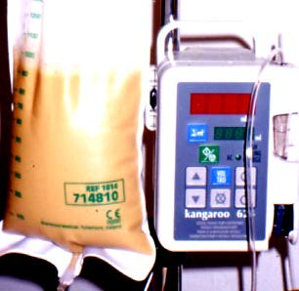

Una pompa 'intelligente'
E' il modello successivo alla K2100: è particolarmente indicata nei pazienti allettati, in quanto non è comodamente portatile. Ma rispetto alla K2100 ha il notevole vantaggio di un riempimento iniziale automatico.
E' importante usare la pompa nel modo corretto. Descriviamo quindi, brevemente, il suo uso, dall'introduzione di un nuovo set alla messa in opera sul paziente.

Introduzione di un nuovo set
- da effettuare ogni 2 gg se il paziente è in trattamento 24 ore su 24
- da effettuare ogni giorno se l'infusione è di 8-12 ore al giorno
01-pulire il piano di lavoro
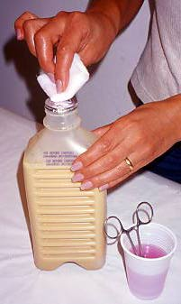
02-disinfettare
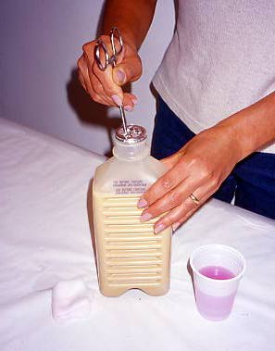
03-lacerare il sigillo
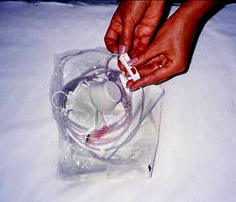
04-chiudere il rubinetto di deflusso
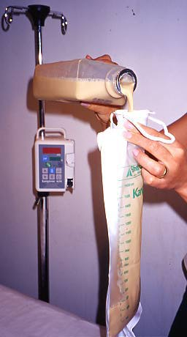
05-riempire senza toccare il bordo
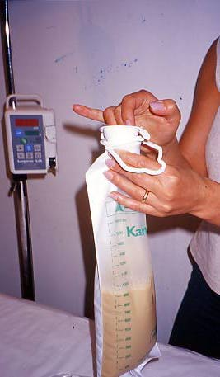
06-mettiamo il tappo
07-lo fissiamo con la linguella
08-aprire il cassetto della pompa
09-il cassetto completamente aperto forma un canale
10 il cassetto si chiude con un clak
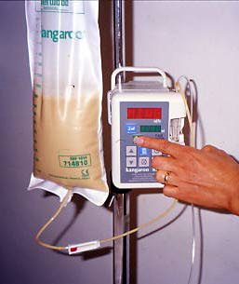
11-premere il tasto verde per il riempimento automatico
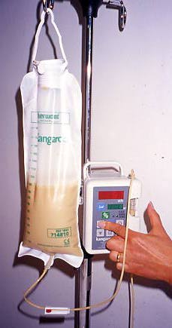
12-regoliamo la velocità usando le frecce
13-raccordiamo la pompa al paziente

- scegliere un tavolo di vetro o formica e pulirlo con alcool, sarà il piano di lavoro su cui metteremo i nostri materiali. La sterilità è sempre molto importante. Porre sul tavolo: pompa, set e soluzioni. Lavarsi le mani accuratamente. Bisogna scoprire le braccia fino ai gomiti, togliere gli anelli e lavare accuratamente mani e avambracci. Asciugarsi poi con tovaglioli di carta sterili, più sicuri degli asciugamani di casa. In questo modo le dita non saranno sterili, ma il rischio di contaminazioni si ridurrà notevolmente.
- aprire le bottiglie di soluzione nutrizionale senza toccare il bordo della bottiglia.
- alcune bottiglie, una volta svitato il tappo, presentano un diaframma che deve essere perforato. Questa manovra deve essere fatta sterilmente. Mantenete (dopo averlo pulito accuratamente) uno strumento appuntito in un bicchiere pieno per metà di alcool denaturato, una piccola forbice o un coltellino appuntito. Quando dovete rompere il diaframma, prendete lo strumento dall'alcool e lo aprite con un colpo deciso per poi rimetterlo al suo posto. Quando invece delle bottiglie vi vengono date delle lattine (ad apertura automatica), dovete pulire con un batuffolo di cotone o una piccola garza intrisa di alcool denaturato il bordo della lattina su cui la soluzione passerà prima di versarsi nella sacca. Aprire la confezione del set senza toccare tappo e imbuto del serbatoio. Conviene mettere la mano che regge la sacca dall'altra parte rispetto alla fuoriuscita del tappo della sacca.
- Chiudere il rubinetto (rotella rossa verso il basso). Questa è una manovra che spesso viene dimenticata e ne viene fuori un disastro perché il tubo si riempie male e il gocciolatore finisce per riempirsi completamente di soluzione. La pompa così non può funzionare.
- riempire senza toccare il bordo dell'imbuto
- chiudere il tappo senza toccare l'interno del tappo e l'imbuto
- mettere la linguella di sicura
- aprire il cassetto della pompa: pollice della mano dx nel cassetto, spingere con l'indice la linguella marrone e far GIRARE fino in fondo il cassetto della pompa.
- il cassetto completamente aperto forma un canale: introdurre il gocciolatore nel cassetto nel punto indicato dalla freccia. Sistemare il tubo nell'apposito canale, senza tirare. Alla fine del canale c'è una strozzatura che il tubo supera con uno scatto restandovi imprigionato.
- il cassetto si chiude con un clak: chiudere il cassetto. Accendere la pompa: il visore lampeggia, la pompa è in pausa.
- premere il tasto verde per il riempimento automatico
- regoliamo la velocità usando le frecce secondo le indicazioni date dal Servizio.
- raccordiamo la pompa al paziente: svitare il cono rosso e avvitare il set al tubo del paziente (per le stomie può essere necessario usare il cono rosso per la connessione). Premere una volta il bottone celeste: sul visore compaiono dei punti, la pompa è in funzione.

Aggiunta di soluzione nutrizionale
da effettuare quando resta un dito di soluzione nel serbatoio.
- non fermare la pompa, non chiudere il rubinetto, non disconnettere la pompa dal paziente.
- lavarsi le mani.
- aprire le bottiglie da versare.
- aprire il tappo del serbatoio e versare la soluzione.
- richiudere e mettere la linguella di sicurezza.

Lavaggio del sondino
da effettuare 4 volte al giorno con 20 cc di acqua di rubinetto tiepida.
- usare sempre la stessa siringa (da 60 cc!).
- mettere in pausa la pompa premendo il bottone celeste (il visore lampeggia).
- disconnettere la pompa dal paziente.
- infondere acqua (CON FORZA).
- riconnettere il sondino alla pompa.
- riattivare la pompa premendo (UNA VOLTA) il bottone celeste.

Se suona l'allarme e compare ERR FLUSS
la pompa non vede cadere gocce nel gocciolatore.
- controllare che la soluzione non sia finita.
- controllare che il tubo subito alla base del serbatoio non si avviti su se stesso.
- controllare che il rubinetto sia aperto (pallina rossa in alto).
- controllare che il gocciolatore sia vuoto per almeno la metà.
- controllare che la pompa sia in posizione verticale.
- controllare che il tubo del set non sia angolato.
- fare un lavaggio del sondino per controllare che non sia occluso.
- premere 3 volte il bottone celeste, la pompa riparte.
- controllare che si vedano cadere delle gocce nel gocciolatore.

Se suona l'allarme e compare NO SET
il set è messo male.
- aprire il cassetto della pompa.
- togliere il gocciolatore e risistemarlo nella sua sede.
- adagiare il tubo nella sua sede.
- richiudere il cassetto.
- premere 3 volte il bottone celeste. La pompa riparte.

Se suona l'allarme e compare BAT SCARR
l'accumulatore si è scaricato.
- collegare la pompa all'alimentatore.
- se è già collegata controllare che la presa di corrente sia efficiente e che il cavo di connessione sia bene inserito nell'alimentatore e nella pompa. Quando è presente corrente, collegando la pompa all'alimentatore si deve sentire un 'beep'.
- premere 3 volte il bottone celeste. La pompa riparte. L'alimentatore deve mettersi a lampeggiare. La luce diventerà fissa solo quando la batteria sarà completamente carica.

Se suona l'allarme e compare FINE DOSE
qualcuno ha programmato una dose.
- spegnere la pompa (bottone bianco).
- riaccendere (bottone nero).
- mentre è in pausa (visore che lampeggia), premere il tasto DOSE e poi subito il tasto ZERO.
- La pompa torna in pausa.
- premere nuovamente il tasto dose: devono comparire sul visore 4 zeri.
- premere il tasto celeste, la pompa riparte.

pompa Quantum
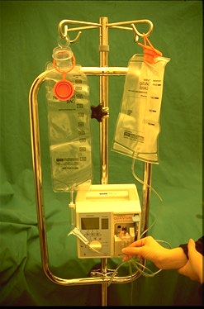

Completamente automatica, semplice da usare
E' una pompa molto efficace. Ha il vantaggio di essere semplicissima da utilizzare ed essere quasi completamente automatica. Ha però lo svantaggio di non essere portatile per cui si può usare solamente:
- nei pazienti completamente allettati (che non vanno neanche al bagno)
- nei pazienti che fanno infusione per 12 ore (notturna).
La sua caratteristica principale è quella di avere due serbatoi: uno per la soluzione nutrizionale e l'altro per acqua di fonte da usare per lavare la linea nutrizionale. Ogni ora la pompa si ferma e infonde rapidamente 20 cc nella linea nutrizionale per pulirla. Alla soluzione nutrizionale programmata si aggiungeranno 480 cc di acqua che viene infusa nelle 24 ore.
Ha un accumulatore che garantisce una autonomia di 6 ore. Bisogna collegarla ad una presa di corrente 220 V mediante un riduttore per presa Siemens: volendo può essere lasciata collegata alla corrente in modo indefinito senza che questo danneggi l'accumulatore. Quando si collega la pompa alla corrente CONTROLLARE che si accenda la piccola spia verde a forma di presa che si trova sul frontale della pompa: se non si accende vuol dire che la vostra presa non funziona, oppure c'è qualche problema nel filo di connessione.
Per usare la pompa è necessario provvedere due ganci per le due sacche. Si possono anche mettere due chiodi a muro circa 50 cm sopra la pompa che si può poggiare sul comodino del paziente. La soluzione più elegante è trovare una piantana come quella della figura riportata, magari con le ruote, così da consentire al sistema di essere spostato quando il paziente venisse portato dal letto ad una poltrona.
Riportiamo adesso le tecnica di uso più comune.

Introduzione di un nuovo set
- da effettuare ogni 2 gg se il paziente è in trattamento 24 ore su 24
- da effettuare ogni giorno se l'infusione è di 8-12 ore
- aprire un set nuovo evitando di toccare l'imbuto e l'interno del tappo della sacca della soluzione nutrizionale.
- sospendere le due sacche ai ganci.
- versare 1 litro di soluzione nutrizionale nella sacca più lunga evitando accuratamente di toccare l'imboccatura dell'imbuto con il collo della bottiglia. Non alitare sulla soluzione mentre si esegue il riempimento.
- versare 1 litro di acqua di rubinetto o minerale nella sacca del lavaggio.
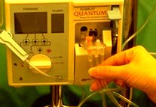
- aprire il cassetto della pompa tirando la leva.
- introdurre il set senza forzare.
- richiudere il cassetto. Se incontra resistenza sistemare meglio il set.
- La manovra non deve richiedere alcuna forza.
- aprire il set spezzandone la punta.
- portare la manopola nella posizione ml/h.
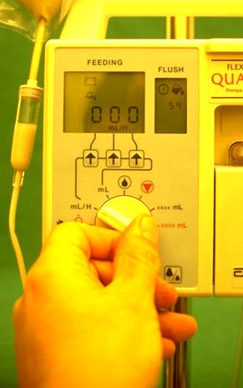
- compaiono 3 cifre: usando le frecce comporre il numero che corrisponde alla velocità richiesta.
- premendo la freccia il numero (centinaia, decine o unità) aumenta. Arrivato a 9 ritorna lo zero.
- composta la velocità bisogna passare il rotore al secondo scatto (ML): ci si può scrivere (sempre col sistema delle frecce) un numero di 4 cifre che corrisponde ad una quantità massima di soluzione da infondere. In pratica se scrivete il numero 1000 la pompa infonderà 1000 cc e poi andrà in allarme. Questa funzione non ci serve: bisogna curare che in questa sezione ci siano 4 zeri: 0000. In questo modo la pompa funzionerà di continuo senza mai fermarsi.
- L'errore più frequente di molti è quello di mettere in questa sezione lo stesso numero che c'è nella prima sezione (ml/h) e il risultato è che la pompa si ferma puntualmente ogni ora (anche di notte) col disagio che si può immaginare.
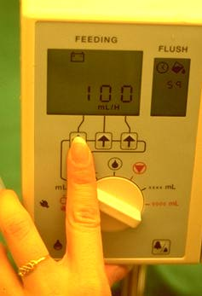
- usare le frecce per regolare la pompa.
- adesso mettere la manopola in posizione verticale in corrispondenza della goccia.
- quando sullo schermo si vedono comparire delle piccole gocce che si muovono si può collegare la pompa al paziente.
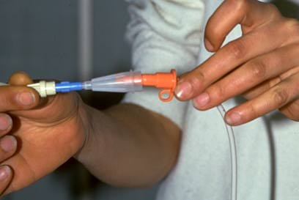
Connettere la pompa con l'apposito raccordo blu: collegare il sondino mediante il raccordo di connessione.
Versare la soluzione. Non spegnere né mettere in pausa la pompa, semplicemente aggiungere la soluzione nutrizionale e l'acqua di lavaggio man mano che finiscono.

Infusione di medicine nel sondino
- Mettere in pausa la pompa portando la manopola sulla posizione TRIANGOLO ROSSO
- Scollegare la linea nutrizionale ed introdurre con la siringa le medicine precedentemente disciolte in un dito d'acqua. Ricordarsi di lavare con acqua il sondino prima e dopo questa operazione.
- Riportare la manopola in posizione verticale
Se la pompa va in allarme le cause possono essere le seguenti:
- batteria scarica. Collegare la pompa alla corrente.
- fine della soluzione o del lavaggio. Aggiungere.
- occlusione della linea.
Controllare che qualcuno non abbia chiuso i morsetti della linea nutrizionale (non vanno toccati).
controllare che la linea nutrizionale o il sondino non siano angolati.
controllare che il sondino non sia occluso (fare un lavaggio).
Per ripristinare la pompa mettere la manopola a triangolo rosso e poi riportarla verticale (goccia).

Schemi di trattamento

Inizio del trattamento
L'inizio del trattamento deve essere sempre progressivo onde evitare diarree o nausee che potrebbero indurre nel paziente e nei parenti una diffidenza verso la nutrizione enterale e verso i medici che la somministrano.
E' sicuramente consigliabile infondere le soluzioni nutrizionali da 1 caloria per millilitro, 24 ore su 24 secondo il seguente schema:
- 1a giornata pompa 21 ml/ora per un totale di 500 cal/die
- 2a giornata pompa 42 ml/ora per un totale di 1000 cal/die
- 3a giornata pompa 63 ml/ora per un totale di 1500 cal/die
- 4a giornata pompa 85 ml/ora per un totale di 2000 cal/die
Dalla quarta giornata in poi si può scegliere se continuare ad aumentare le calorie giornaliere in base alle richieste nutrizionali del paziente (conviene qui regolarsi sulla valutazione del peso corporeo).
E' importante considerare il problema dell'apporto liquido. Nello schema precedente, infatti, nelle prime giornate di trattamento l'apporto di liquidi viene ad essere rispettivamente di 500, 1000 e 1500 cc/die, assolutamente insufficiente se si considera che questi pazienti devono avere un apporto di almeno 2 litri al dì.
L'aggiunta di liquidi viene fatta secondo il seguente schema:
- 1a giornata 4 lavaggi giornalieri con 120 cc + altre 8 somministrazioni di 120 cc
- 2a giornata 4 lavaggi giornalieri con 120 cc + 4 somministrazioni di 120 cc
- 3a giornata fare i 4 lavaggi giornalieri con 120 cc di acqua
La somministrazione dell'acqua aggiuntiva va sempre distribuita in modo che le singole infusioni di 120 cc siano distanziate di almeno 6 ore.
Se il paziente può bere, l'acqua può essere data per os (120 cc corrispondono ad un normale bicchiere).
Nei casi (abbastanza infrequenti) in cui la Nutrizione Enterale viene usata come integrazione (notturna) all'alimentazione per os, l'inizio deve sempre essere progressivo. Si usa in genere lo schema seguente:
- 1a giornata pompa a 42 ml/ora per 12 ore durante la notte (500 cc, 500 cal)
- 2a giornata pompa a 85 ml/ora per 12 ore durante la notte (1000 cc, 1000 cal)
- 3a giornata pompa a 125 ml/ora per 12 ore durante la notte (1500 cc, 1500 cal)

Fase di incremento ponderale
Bisogna somministrare al paziente grandi quantità di soluzione nutrizionale per ottenere un buon aumento di peso (10 kg al mese) fino a raggiungere il peso ideale. Il paziente deve restare collegato alla pompa 24 ore su 24 senza mai sospendere l'infusione (anche esami di laboratorio ed altri esami diagnostici devono essere effettuati con la pompa in funzione). E' assolutamente importante che il paziente si abitui a convivere giorno e notte con la sua pompa nutrizionale, tanto più che, essendo dotata di un accumulatore, gli permette una notevole autonomia (16-18 ore).

Fase di mantenimento o svezzamento
Il paziente ha raggiunto il suo peso ideale. A questo punto non c'è più necessità di grandi infusioni di soluzione nutrizionale. Basta che resti collegato alla pompa per 8-12 ore infondendo 1500 o 2000 calorie.
In genere i pazienti preferiscono fare l'infusione durante la notte in modo che durante il giorno sono completamente liberi dalla pompa.
Lo schema più utilizzato è il seguente:
ore 20
- Lavaggio del sondino
- Pulizia con la guida
- Mettere un nuovo set nella pompa
- Mettere nella sacca 500 cc di soluzione nutrizionale
- Iniziare infusione a 170 ml/ora
ore 23
- Lavaggio del sondino
- Mettere nella sacca 1500 cc di soluzione nutrizionale
- Continuare infusione a 170 ml/ora
ore 8 del giorno dopo
Finita la soluzione nutrizionale, procedere eventualmente all'infusione di liquidi aggiuntivi:
- Mettere i liquidi nella sacca dove prima c'era la soluzione
- Infondere a 300 ml/ora
- Lavare il sondino energicamente
- Evitare che l'acqua del lavaggio refluisca
- Tappare il sondino
Il paziente è libero dalla pompa per 12 ore: può usare il sondino per l'infusione di liquidi o medicine.
Questo schema fornisce 2000 calorie per notte. Può esser modificato mettendo la pompa a 125: in questo caso alle ore 20 si carica il serbatoio della pompa con 1500 cc di soluzione e alle ore 23 ci si limita solo al lavaggio del sondino.
I pazienti in fase di svezzamento dalla Nutrizione Enterale possono usare lo schema delle 12 ore come supporto alla ripresa dell'alimentazione orale. Durante il giorno fanno 5 pasti distribuiti in 12 ore con quantità crescenti di alimenti.
Se la somma delle calorie (diurne e notturne) fa sì che il peso vada aumentando, si riduce l'apporto notturno: pompa a 85 ml/ora (1000 calorie) e poi pompa a 42 ml/ora (500 calorie) fino a completo svezzamento.

Schemi per il trattamento dei pazienti diabetici
Il paziente diabetico deve fare la Nutrizione Enterale Domiciliare utilizzando soluzioni apposite (per diabetici) ed usando maggiori precauzioni. Deve controllare periodicamente la glicemia per evitare aumenti del glucosio del sangue (iperglicemia: glicemia superiore a 160 mg%) oppure riduzioni (ipoglicemia: glicemia inferiore a 50 mg%).
Sia iper che ipoglicemia vanno evitate accuratamente:
L'iperglicemia causa
- senso di stanchezza
- arrossamento della cute del viso
- sudorazione calda
- diuresi molto abbondante (in quanto lo zucchero passa nelle urine)
L'ipoglicemia è più grave e causa
- sudorazione fredda
- ansia
- senso di fame
- confusione mentale.
Lo zucchero non arriva più al cervello e il paziente può andare in coma.
Visti questi segni PER SAPERE PER CERTO se ci troviamo in condizioni di iper o ipoglicemia basta controllare la glicemia da una goccia di sangue presa dal dito e messa in una piccola macchinetta (reflettometro) che viene data a tutti i pazienti diabetici o a rischio di diabete.
Se la glicemia supera 160 (Iperglicemia) bisogna somministrare insulina in modo da abbassare la glicemia. Ogni paziente viene fornito di uno schema apposito che va accuratamente rispettato.
Glicemie anche molto alte (400-500, siamo arrivati anche a 2700) non sono preoccupanti, ma bisogna avvertire il Servizio per prendere le necessarie contromisure. Molti parenti e talvolta anche i loro medici pensano che bisogna immediatamente fermare le pompe. Questo non è affatto vero! Bisogna dare l'insulina nella quantità necessaria.
Se la glicemia scende intorno a 50 (Ipoglicemia) rischiamo che il paziente si addormenti (coma) semplicemente perché il cervello non ha abbastanza zucchero per funzionare. L'ipoglicemia è dovuta, quasi sempre, ad una eccessiva somministrazione di insulina. Ma può anche esser dovuta ad un'interruzione improvvisa della Nutrizione Artificiale per cui (per breve tempo) il pancreas del paziente finisce per produrre troppa insulina. L'ipoglicemia si supera facilmente se si somministra zucchero al paziente (attraverso l'intestino o per via endovenosa).
I medici sono abituati a temere l'ipoglicemia perché se il paziente va in coma chiude la bocca e l'unico modo per somministrare lo zucchero è la via endovenosa. Bisogna incannulare una vena e somministrare una soluzione glucosata, rapidamente. Se, in situazione di emergenza, non si trova l'ago e non si riesce ad incannulare la vena la vita del paziente può essere in pericolo.
Bisogna invece considerare che i nostri pazienti HANNO TUTTI UNA SONDA IN INTESTINO. Quando, nel peggiore dei casi, andassero in coma e fosse quindi impossibile dare zucchero per bocca, basta sciogliere 2 cucchiaini di zucchero in un dito d'acqua ed introdurli nel sondino: si assorbono quasi immediatamente e il paziente si sveglia subito.
La vita del paziente è a rischio solo nello sfortunatissimo caso in cui il paziente da una parte va in ipoglicemia e dall'altra si sfila il sondino oppure lo fa occludere.
Tutto quello che riguarda la glicemia va dunque trattato con serietà e rispetto dei protocolli, ma anche con un po' di calma e tranquillità. Possiamo controllare la situazione in ogni caso.
E' però di fondamentale importanza non fare le cose ad occhio: "ero sicuro che fosse in ipoglicemia". In questi pazienti con l'occhio clinico e le intuizioni dettate anche da lunga esperienza si fanno solamente grossolani ed inutili danni (se non altro psicologici perché il paziente si allarma).
Bisogna usare la macchinetta per sapere la verità prima di prendere qualsiasi contromisura. Parliamo di ipoglicemia (e dunque somministriamo zucchero) solo se la glicemia è sotto 50. Parliamo invece di iperglicemia (e allora bisogna somministrare insulina, ma secondo lo schema fornito) solo se la glicemia è sopra 160.
Qualche volta c'è qualcuno che contrabbanda idee strane: "sa, per mio nonno, la glicemia sotto 100 è già ipoglicemia". Sono solo fesserie che creano confusione ed espongono pure a qualche rischio stupido. I limiti sono quelli citati e valgono per tutti i pazienti adulti.
Veniamo adesso agli schemi di trattamento che sono effettivamente due: uno per il trattamento 24 ore su 24 e uno per il trattamento di 12 ore.
Schema A per diabetici in trattamento 24 ore su 24
- il paziente deve essere in trattamento 24 ore su 24, senza interruzione alcuna (se interrompe facendo questo schema va in ipoglicemia)
- bisogna controllare la glicemia con macchinetta apposita ogni 12 ore
- in base alla glicemia misurata volta per volta bisogna somministrare sottocute con siringa apposita insulina HUMULIN I nelle seguenti dosi:
glicemia inferiore a 160 non somministrare insulina
glicemia tra 161 e 200 somministrare 8 UI di insulina Humulin I sottocute
glicemia tra 201 a 240 somministrare 16 UI di insulina Humulin I sottocute
glicemia tra 241 e 280 somministrare 24 UI di insulina Humulin I sottocute
glicemia tra 281 e 320 somministrare 32 UI di insulina Humulin I sottocute
glicemia superiore a 321 somministrare 40 UI di insulina Humulin I sottocute
La glicemia deve mantenersi stabilmente sotto il valore di 160. Se con lo schema A non si riesce ad ottenere questo risultato, passiamo allo schema B (ma questa decisione deve essere presa dai medici del Servizio).
Schema B per diabetici in trattamento 24 ore su 24
- il paziente deve essere in trattamento 24 ore su 24, senza interruzione alcuna (se interrompe facendo questo schema va in ipoglicemia)
- bisogna controllare la glicemia con macchinetta apposita ogni 12 ore
- in base alla glicemia misurata volta per volta bisogna somministrare sottocute con siringa apposita insulina HUMULIN I nelle seguenti dosi:
glicemia inferiore a 100 non somministrare insulina
glicemia tra 101 e 160 somministrare 8 UI di insulina Humulin I sottocute
glicemia tra 161 e 200 somministrare 16 UI di insulina Humulin I sottocute
glicemia tra 201 e 240 somministrare 24 UI di insulina Humulin I sottocute
glicemia tra 241 e 280 somministrare 32 UI di insulina Humulin I sottocute
glicemia superiore a 281 somministrare 40 UI di insulina Humulin I sottocute
Se il paziente diabetico passa a trattamento di 12 ore (in genere solo notturno), lo schema di somministrazione dell'insulina viene cambiato COMPLETAMENTE.
E' molto importante rendersi conto della differenza:
- facendo Nutrizione solo la notte, dalle ore 20 alle ore 8 del mattino, quando andiamo a controllare la glicemia alle 20 troviamo sempre valori normali o anche bassi (in quanto il paziente è stato digiuno per 12 ore).
- quando poi controlliamo la glicemia al mattino, dopo una notte di Enterale, la glicemia sarà sicuramente alta, ma se somministriamo insulina rischiamo di vederla precipitare in basso in quanto, con la fine del ciclo di infusione, sospendiamo la somministrazione di nutrimento.
- non è più possibile continuare quindi con lo schema delle 24 ore sopra riportato. Non possiamo più regolare la quantità di insulina sulle quantità di glicemia misurate con la macchinetta.
Lo schema che adottiamo è invece il seguente:
- per 3 giorni continuiamo 24 ore su 24 la Nutrizione Enterale usando la quantità di soluzione nutrizionale necessaria a mantenere il peso del paziente (in genere sono 1500 cc e la velocità è 60ml/h).
- ogni 12 ore controlliamo la glicemia e somministriamo l'insulina eventualmente necessaria (con gli schemi delle 24 ore) registrando le quantità.
- dopo 3 giorni facciamo una media delle quantità somministrate e sommiamo le due dosi giornaliere.
- adesso passiamo a infusione in 12 ore, la stessa quantità al doppio della velocità (in genere 1500 cc a 125ml/h)
- prima di iniziare l'infusione (senza controllare la glicemia) somministriamo la somma delle due dosi giornaliere (insulina Humulin I).
- alla fine dell'infusione della soluzione nutrizionale (che deve essere regolata il più esattamente possibile in 12 ore), controlliamo la glicemia SENZA PIU' FARE INSULINA anche se la glicemia è molto alta. Una volta sospesa l'infusione la glicemia torna a posto da sola, se si fa insulina si rischia di andare in ipoglicemia.
- attenzione: molti pazienti alla fine dell'infusione della soluzione nutrizionale fanno seguire l'infusione di acqua (in modo da integrare i liquidi somministrati). Il controllo della glicemia va fatto alla fine dell'introduzione della soluzione nutrizionale, prima di introdurre l'acqua.
- se la glicemia a fine infusione supera 160, avvisare il Servizio in modo che la sera dopo si aumenterà (su indicazione del Servizio) la quantità di insulina da somministrare prima dell'infusione.
- Lo schema è dunque il seguente:
Schema per diabetici in trattamento 12 ore su 24
L'infusione deve durare 12 ore perché questo è anche il tempo di assorbimento dell'insulina Humulin I
ore 20
- infondere sottocute la dose stabilita di Humulin I
- iniziare infusione alla velocità stabilita
- non controllare la glicemia (è normale nel paziente digiuno)
ore 8 (giorno dopo)
- controllare la glicemia alla fine dell'infusione della soluzione nutrizionale
- avvisare il Servizio se supera 160
- NON SOMMINISTRARE INSULINA ADESSO

Controlli del paziente

Controlli clinici ed ematochimici
La Nutrizione Enterale è un tipo di alimentazione ben lontano dalla normale fisiologia dell'intestino, è quindi necessario mantenere il paziente sotto un periodico controllo clinico ed ematochimico. Distinguiamo i controlli giornalieri che devono essere fatti dai familiari e dal paziente stesso e quelli periodici che invece fanno i medici del Servizio di Nutrizione Clinica.
Controlli giornalieri:
- controllo del peso
- controllo dell'infusione nutrizionale
- controllo dell'alvo
Controlli periodici:
- esami ematochimici
- controlli ambulatoriali

Controllo del peso: perché controllare il peso?
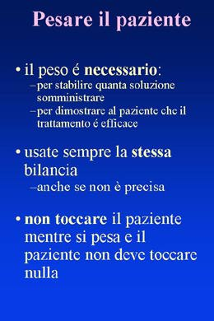
Controllare il peso!! Durante la Nutrizione Artificiale il controllo del peso è di fondamentale importanza. Il peso ci dice se stiamo somministrando una quantità di nutrizione sufficiente. Di fatto noi sappiamo grosso modo quanta soluzione nutrizionale il paziente deve assumere in base al suo peso e alla sua altezza. Ma la richiesta di nutrizione dipende anche da altri fattori: la febbre, la dispnea e specialmente la quantità di moto fatta dal paziente.
Molti pazienti mi dicono: "i primi tempi crescevo di un chilo ogni tre giorni e adesso pur facendo la stessa quantità di soluzione non aumento più". E pensano di aver raggiunto una specie di tetto oltre il quale non possono aumentare, un po' come se avessero fatto il pieno. E invece il problema è che, finalmente, il paziente ha cominciato a muoversi, alzarsi dal letto e fare una vita normale e allora, semplicemente, ha bisogno di più nutrimento. Il peso è fondamentale per controllare che tutto vada per il verso giusto almeno dal punto di vista nutrizionale.
Ma c'è di più. Il peso che aumenta costantemente (la maggior parte dei nostri pazienti ingrassano di 1 kg ogni 3 giorni) è psicologicamente molto importante per il paziente che si rende conto che il trattamento funziona e i suoi sacrifici sono ripagati da questo salire del peso al quale, in genere, tende a dare una grande importanza. E i familiari farebbero bene a sottolineare questo progresso e tornarci spesso con il discorso per continuare a rassicurare il paziente e farlo sentire sempre più confidente. Ricordate che quello che ci interessa è spesso solo la qualità di vita del nostro amico. Questo effetto psicologico è importante, è una buona notizia, una rondine per chi invece è tanto tempo che vede solo cornacchie.
Il peso dei pazienti che possono stare in piedi
Bisogna che a casa sia disponibile una bilancia, possibilmente di quelle che misurano anche gli etti. Se la bilancia non è precisa e sbaglia anche di diversi Kg, poco importa. Quello che ci interessa sapere è quanto varia il peso di giorno in giorno. Anche se il paziente si alza con difficoltà dal letto bisogna curare di misurare il peso giornalmente: al mattino e dopo aver urinato e scrivere il valore su di un calendario.
Non è necessario che il paziente sia pesato nudo, va bene anche se il paziente è in pigiama o completamente vestito. Bisogna curare però che tutte le pesate vengano fatte con indumenti di peso abbastanza simile.
E' assolutamente importante, invece, che il paziente si regga bene in piedi. Non si può valutare bene il peso se il paziente trema o sta proprio cadendo. Naturalmente il paziente non deve essere toccato durante la pesata né reggersi con le mani a qualcosa.
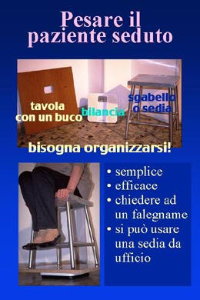
Il peso dei pazienti che possono stare seduti
Se il paziente non può pesarsi in piedi su di una bilancia, ma può star seduto dovremo fare una sedia/bilancia.
- con sedia da ufficio
- con apposita tavola
- con carrozzina e bascula
Pesare con sedia da ufficio
Se si dispone a casa di una sedia tipo ufficio bisogna mettere la bilancia sotto la crociera della sedia in modo che tutto il peso del paziente seduto si scarichi sulla bilancia. Se la sedia ha le ruote, si può mettere dei libri sotto la bilancia in modo che le ruote non tocchino terra.
Pesare con apposita tavola
La tavola ha un buco che permette di leggere la bilancia. Una soluzione alternativa è quella di farsi fare da un falegname una tavola con un buco che permetta di leggere la bilancia e mettere sulla tavola uno sgabello o una poltrona come nella figura.
Bisogna ricordarsi di curare che i piedi del paziente non tocchino terra durante queste misurazioni. E bisogna ricordarsi di sottrarre il peso della sedia dal peso rilevato dalla bilancia.
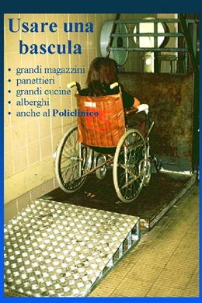
Pesare con carrozzina e bascula
Una soluzione molto comoda è quella di mettere il paziente in carrozzina e poi fargli fare una bella passeggiata fino al primo ristorante o hotel o panificio o grande magazzino dove si possa cortesemente chiedere di pesare carrozzina e paziente su di una bascula.
Si tratta di grandi bilance sulle quali si sale mediante una pedana, la carrozzina vi sale molto comodamente e sono molto precise.
La carrozzina sale comodamente sulla bascula.
Anche qui bisogna ricordare di sottrarre il peso della carrozzina e dell'eventuale coperta del paziente.
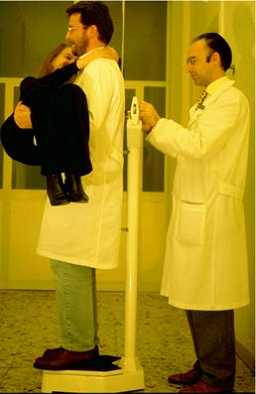
Il peso dei pazienti completamente allettati
Pesare in braccio.
Bisogna prendere in braccio il paziente e pesarsi insieme su di una bilancia che deve avere una scala sufficiente a pesare due persone insieme.
Se l'esercizio fosse troppo faticoso si può usare il sistema del paragrafo precedente (la sedia bilancia) solo che questa volta una persona si mette seduta sulla sedia e prende in braccio il paziente.
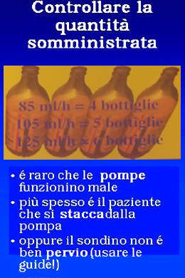

Controllo dell'infusione nutrizionale
Bisogna contare le bottiglie somministrate durante le 24 ore. Questo problema riguarda i pazienti in trattamento 24 ore su 24. Se infatti la velocità di infusione viene per qualche motivo ridotta il paziente finisce per non fare la quantità di soluzione nutrizionale che era programmata. E può pure succedere che i parenti non si rendano conto di questo ritardo.
In linea di massima alla velocità di 85 ml/h il paziente dovrebbe ricevere (nelle 24 ore) un totale di 2000 cc di soluzione (4 bottiglie da 500). E così via: 105 corrisponde a 5 bottiglie, 125 a 6 bottiglie.
Il consiglio è quello di lasciare le bottiglie vuote vicino alla pompa in modo da poter verificare di giorno in giorno quante ne sono state somministrate. Tutti i giorni, alla stessa ora, si buttano i vuoti e si registra l'efficienza dell'infusione.
Se il numero di bottiglie vuote non corrisponde a quello che teoricamente dovrebbe essere, bisogna verificare le seguenti possibilità:
- La pompa funziona male: citiamo per prima questa possibilità solo perché è la prima che viene in mente ai parenti, ma è la meno probabile. Le pompe, infatti, sono molto precise e raramente sbagliano di più di qualche cc al giorno.
- Il paziente spegne la pompa: questa è invece l'evenienza più frequente. Naturalmente il tempo di interruzione riduce la quantità giornaliera ed è molto di più di quello che lo stesso paziente si immagini. Infatti l'interruzione fa sì che la linea nutrizionale si contamini, la soluzione si coagula e occlude la linea o riduce la velocità del flusso.
- La terza possibilità è che il sondino sia intasato e allora la soluzione scorre con difficoltà. Anche se i giri della pompa sono quelli che dovrebbero essere, la quantità somministrata si riduce perché il flusso viene rallentato. La pompa in questi casi non va in allarme perché l'allarme scatta solo se il flusso viene completamente interrotto per almeno 30 secondi. Se è rallentato da ostacoli meccanici l'allarme non scatta.
Per risolvere il problema bisogna pulire bene la linea nutrizionale.
Se è costituita da una gastrostomia praticamente non c'è alcun pericolo di ostacoli al flusso.
Se è costituita da un sondino naso gastrico, invece, bisogna curare di effettuare i lavaggi giornalieri (CON FORZA). E come facciamo a sapere se il sondino è ben pulito? Il test è la guida: se entra completamente e facilmente, allora vuol dire che il sondino è idoneo ad un'infusione regolare.
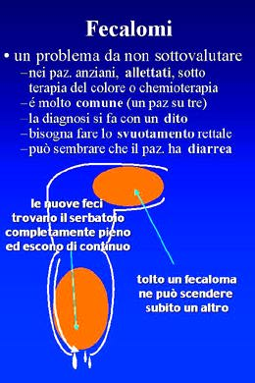

Controllo dell'alvo: il problema dei fecalomi
Bisogna controllare il numero delle scariche giornaliere e la consistenza delle feci. Nella maggior parte dei casi durante Nutrizione Enterale il paziente va di corpo una volta al giorno o ogni due giorni. Le feci sono e devono essere cremose.
Molti pazienti vedendo le feci di consistenza cremosa parlano di 'diarrea'. Per diarrea invece bisogna intendere le feci completamente liquide in più di due evacuazioni al giorno. E' importante contare le scariche ed annotarle giornalmente in quanto misurano la tolleranza del trattamento. Se l'alvo è normale vuol dire che va tutto bene e il paziente assorbe il nutrimento che gli viene somministrato.
In alcuni casi invece il paziente assorbe male e allora dovremo somministrare dei farmaci che rallentano il transito.
Ma la cosa di gran lunga più frequente è che il paziente abbia costipazione e questo non è proprio un problema della Nutrizione Enterale, è piuttosto dovuto a uno o più dei seguenti fattori:
- vita sedentaria
- pochi liquidi
- trattamento con antidolorifici o calmanti
- altri farmaci ad azione neurotropa
- chemioterapia
Il risultato è un vero disastro. Le feci diventano dure, talvolta sono delle vere e proprie pietre (vedi la sezione sui fecalomi) e possono provocare una serie di guai:
- nausea e rigurgito della soluzione nutrizionale
- vomito
- dilatazione dell'addome
- dolori addominali
- diarrea e talvolta anche incontinenza
Il retto è riempito da un'enorme massa fecale che è troppo grande per essere espulsa. Le nuove feci che vi arrivano non trovano posto ed escono di continuo.
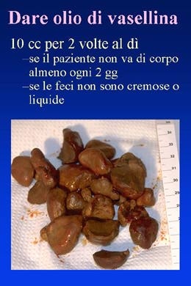
Come si può evitare la formazione di fecalomi?
- sorvegliare la frequenza delle scariche che devono essere cremose ed essere emesse tutti i giorni oppure a giorni alterni.
- se non è così bisogna esplorare il retto con un dito per vedere se c'è già un fecaloma. Se c'è va eliminato (vedi la sezione sui fecalomi).
- in ogni caso iniziare il trattamento con olio di vaselina nei dosaggi già riportati altrove.

Esami ematochimici
La Nutrizione Artificiale per via Enterale è un sistema molto vicino alla normale alimentazione orale ed in linea di massima è tollerato molto bene dal paziente. Bisogna però considerare alcuni aspetti importanti:
- è una nutrizione simile a quella normale, ma viene fatta spesso a dosaggi molto elevati in modo da far aumentare di peso il paziente. Questo può creare scompensi metabolici che è utile prevenire nell'interesse del paziente.
- questi pazienti hanno delle patologie (disidratazione, tumori, infezioni, diabete) che si sovrappongono al problema nutrizionale e devono essere tenute sotto controllo.
- E' assolutamente necessario un controllo almeno mensile di alcuni valori ematochimici che riportiamo qui di seguito:
- Emocromo completo
- Glicemia
- Azotemia
- Creatininemia
- Sodiemia
- Potassiemia
- Calcemia
- Sideremia
- Proteinemia totale
- Proteinemia elettroforetica
- Bilirubinemia tot.
- Bilirubinemia dir.
- SGOT
- SGPT
- gGT
- FH
- LDH
- Trasferrinemia
- Colesterolemia
- Trigliceridemia
Bisogna curare che ogni mese questi esami vengano eseguiti. Sono tutti mutuabili. Se succede che questa o quella ASL tolga dall'elenco degli esami mutuabili qualche esame (per cui dovreste farli a pagamento) avvertite il Servizio.
Se il paziente è allettato si può richiedere l'intervento del CAD (vedi l'appendice di questo libro).
Nei pazienti in situazione assolutamente stabile la frequenza può essere diradata, ma la cosa deve essere decisa dal Servizio.
Molto spesso succede che, al momento di riportare sui moduli l'elenco degli esami, i medici di base dimentichino la proteinemia totale o la proteinemia elettroforetica. Questi esami sono molto importanti e vanno eseguiti AMBEDUE contemporaneamente in modo da poter calcolare l'albuminemia. E' quindi necessario controllare volta per volta che siano stati riportati.

Controlli periodici all'ambulatorio del Servizio di Nutrizione Clinica
Se è possibile, portate i pazienti a periodico controllo presso l'ambulatorio del Servizio. Anche se va tutto bene e siete soddisfatti del trattamento, con un po' di buona volontà possiamo ottenere ancora di più. E' molto importante un controllo nutrizionale del paziente, ma bisogna anche controllare lo stato dei sondini, delle stomie, delle pompe e anche la malattia di base e l'inserimento sociale del paziente.
Ad ogni visita si fa un punto della situazione e si tenta di maturare molte decisioni di concerto con il paziente e con i familiari, specialmente quelle che richiedono una variazione del trattamento (per esempio passare da regime di infusione continuo a infusione di 12 ore al giorno), oppure la realizzazione di stomie.
I controlli sono gratuiti. Bisogna solo esibire il ticket sanitario per visita chirurgica.
Se non vi è possibile portare il paziente, telefonate periodicamente per fare un punto sulla situazione, magari in corrispondenza dei periodici controlli ematochimici.
Esiste un'associazione dei pazienti (ANAD) che periodicamente telefona ai vari pazienti per controllare che vada tutto bene: tenete conto che chi vi telefona sono altri parenti di pazienti, non sono persone qualificate a darvi consigli clinici di alcun genere. Ma sono persone gentili che si offrono per aiutare il Servizio che lavora molto al di sopra delle sue possibilità.

Che aiuto si può avere a domicilio?
(Legge n.80 del 1988)
L'assistenza domiciliare è un servizio istituito con una legge regionale del servizio sanitario nazionale già da alcuni anni e gestito dalle varie ASL attraverso dei centri di riferimento denominati CAD (Centro di Assistenza Domiciliare).
I CAD devono aiutare la gestione domiciliare di pazienti cronici fornendo:
- prestazioni infermieristiche domiciliari
- prestazioni medico-specialistiche domiciliari
- materiali vari
- ricovero in "ospice"
Oltre ai CAD (che sono strutture sanitarie) i pazienti possono chiedere l'aiuto del Comune di residenza:
- richiesta dell'invalidità civile
- richiesta dell'indennità di accompagno
- richiesta di assistenza sociale
- richiesta di parcheggio per invalidi

PRESTAZIONI INFERMIERISTICHE DOMICILIARI
I CAD possono fornire tutta una serie di prestazioni infermieristiche a domicilio che possono essere così elencate:
- cure igieniche (non tutti i CAD)
- terapia iniettiva intramuscolo o endovena
- terapia insulinica
- terapia infusione per fleboclisi
- prelievi ematici per esami di laboratorio di routine
- medicazioni chirurgiche (ulcere venose, piaghe da decubito, ferite chirurgiche, etc)
- sostituzione di cateteri vescicali
- sostituzione placche per colostomia o urostomia
- clisteri evacuativi e/o svuotamento manuale del retto
- medicazione di tracheotomie (con sostituzione di controcannula)
- aspirazione bronchiale
- gestione di cateteri venosi centrali compresa la sostituzione di aghi di Huber
- emotrasfusioni a domicilio (necessario inviare donatori al centro trasfusionale competente)
- terapia fisica, fkt (necessario consenso del fisiatra o del neurologo)
- assistenza a pazienti in "area critica" con respiratori automatici o ventilatori
- terapia del dolore mediante pompa antalgica
Si può accedere a questo Servizio nel modo seguente:
- Il servizio è gratuito.
- E' limitato a pazienti allettati o non autosufficienti con patologie croniche (patologie dell'anziano, malattie neurologiche, malattie neoplastiche, complicanze post-operatorie, etc).
- Per accedere al Servizio i parenti devono interpellare il loro Medico di Base che al capezzale del paziente prenderà visione dello stato di salute di quest'ultimo, della situazione clinica dei pazienti dimessi da un ospedale, dei suggerimenti terapeutici esposti sul foglio di dimissione (ove si tratti di pazienti recentemente dimessi da un ospedale). e/o delle necessità che il curante saprà individuare. Se lo ritiene opportuno il medico redige una richiesta di intervento del CAD, specificando:
- la diagnosi
- il tipo di prestazione richiesta
- durata e frequenza del trattamento
Per alcune prestazioni (per esempio fisiochinesiterapia) la richiesta del Medico di base non è sufficiente: è necessaria la richiesta di uno specialista di una struttura pubblica (USL, Ospedale).
- Questa richiesta deve essere portata al distretto CAD di competenza: notare che ogni ASL ha diversi distretti CAD. L'utente deve chiedere al proprio medico curante il CAD di competenza sul proprio territorio.
- A volte lo stesso CAD può inviare una propria equipe presso il domicilio del paziente per valutare le reali necessità.
- L'intervento del CAD è generalmente pronto (1-2 gg), ma è limitato solo alla prestazione professionale di medici e infermieri: TUTTI i materiali (farmaci per medicazioni, cerotti, disinfettanti, siringhe, etc) devono essere procurati dal paziente seguendo le vie ordinarie. Senza di essi il personale non può operare ed è uno spreco di tempo e risorse sanitarie.
- Tutte queste prestazioni possono avere carattere episodico, transitorio o permanente. Ogni variazione nell'erogazione dell'assistenza, ogni interruzione, ogni riattivazione così come ogni cambio di domicilio del malato devono essere tempestivamente comunicati al CAD e al proprio medico curante.

PRESTAZIONI MEDICO-SPECIALISTICHE DOMICILIARI
E' possibile sempre attraverso il Cad e su richiesta del medico di base programmare visite specialistiche presso il domicilio del paziente, come la visita cardiologica, la consulenza urologica, neurologica, etc.
Non tutte le possibili visite specialistiche sono ottenibili a domicilio e le disponibilità variano da Asl ad Asl; anche i tempi d'attesa, che possono essere lunghi-
Gli specialisti più generalmente messi a disposizione sono i seguenti:
- cardiologi
- neurologi
- pneumologi
- oncologi
- urologi
- otorino
Per ottenere visite specialistiche a domicilio è necessario interpellare il medico di base che deve dare l'autorizzazione.

MATERIALI VARI
Si tratta di materiali necessari alla gestione domiciliare del paziente: vengono dati gratuitamente dalle ASL. Le apparecchiature (deambulatori, letti ecc) rimangono di proprietà della ASL e devono essere restituite ad utilizzo ultimato.
In linea di massima i materiali ottenibili sono i seguenti:
Pannoloni | Urologo
Traverse salvaletto | Urologo, Chirurgo
Catateri urinari e sacche per urine | Urologo
Carrozzine ortopediche | Fisiatra, Ortopedico, Neurologo
Letto ortopedico | Ortopedico
Deambulatori | Ortopedico
Bastoni canadesi | Ortopedico
Cuscini e materassi antidecubito | Fisiatra, Chirurgo
Sacchetti per uro ed enterostomia | Urologo, Chirurgo
Protesi d'arto | Ortopedico
Respiratori | Pneumologo
Aspiratori bronchiali | Pneumologo
Sollevatori | Fisiatra, Ortopedico, Neurologo
Cannule per tracheostomia | Otorino, Chirurgo
Particolari farmaci non mutuabili | Specialista relativo
Per ottenere questi materiali è necessario seguire una prassi burocratica molto precisa:
- E' indispensabile avere il riconoscimento dell'invalidità civile o almeno aver la pratica in corso (riportando il numero del protocollo) nonché la richiesta dello specialista di una struttura pubblica (vedi tabella precedente)
- Bisogna rivolgersi al CAD o al Servizio Protesico della ASL del distretto ASL di appartenenza e portare la seguente documentazione:
- fotocopia del certificato attestante l\'invalidità civile o copia della ricevuta di presentazione della domanda d\'invalidità
- Prescrizione del relativo (vedi tabella) medico specialista di una struttura pubblica (della ASL o di un Ospedale)
- Certificato di residenza (o autocertificazione)
- Preventivo di spesa rilasciato da ditta convenzionata con la ASL o da farmacia
- Codice regionale di assistenza sanitaria del paziente
- La ASL rilascia un'autorizzazione all'acquisto (non la rilascia immediatamente e talvolta ci vuole del tempo)
- Consegnare l'autorizzazione alla ditta convenzionata o alla Farmacia che ha fatto il preventivo e ritirare il materiale
- Per accelerare i tempi è meglio che al momento della dimissione dall'ospedale i parenti si facciano rilasciare dagli specialisti dell'ospedale che hanno avuto in cura il paziente tutte le prescrizioni dei materiali necessari.
I tempi di risposta della ASL poi sono inevitabili, ma noi avremo così accelerato quanto possibile l'iter burocratico.

RICOVERO IN "OSPICE"
L'Ospice è una struttura del CAD che offre assistenza medica ed infermieristica continua a pazienti con malattie "terminali" che necessitano di cure non più erogabili a domicilio.
Il paziente è ospitato in camera singola con letto riservato ad un congiunto che può assisterlo anche di notte. Per esempio: paziente che ha goduto di assistenza del CAD al suo domicilio, all'aggravarsi della malattia, può chiedere di essere ospitato in queste strutture.

RICHIESTA DELL'INDENNITA' DI ACCOMPAGNO
Ottenuta l'invalidità civile, si può, compilando un opportuno modulo, inoltrare richiesta d'indennità d'accompagnamento presso l'Ufficio Invalidi Civili della ASL del proprio territorio, al fine di ottenere un ulteriore finanziamento per le persone che accudiscono il paziente. Si tratta di qualche centinaio di euro, molto utili per le piccole spese che sempre si incontrano in questi casi.
Bisogna allegare al modulo i seguenti documenti:
- certificato del medico di base attestante il grado di invalidità con eventuale documentazione clinica
- riconoscimento dell'invalidità

RICHIESTA DELL'INVALIDITA' CIVILE
Consiste nella concessione di una pensione mensile di diverse centinaia di euro.
La possono richiedere tutti i cittadini italiani che abbiano malattie invalidanti.
Per inoltrare domanda di invalidità civile occorre:
- certificato del medico di base con indicazione delle infermità invalidanti
- modulo di domanda della ASL del paziente debitamente compilato e firmato dall'interessato. Se la consegna viene fatta da terza persona bisogna presentare la fotocopia del documento di identità valido del paziente
- se la domanda è già stata presentata una volta ed è già stato ottenuto un primo verbale dalla ASL. si può fare istanza di aggravamento, presentando altra certificazione medica e la fotocopia del precedente verbale

RICHIESTA DI ASSISTENZA SOCIALE
Pazienti con una situazione familiare e socio economica particolarmente difficili e disagiate possono chiedere l'accesso al servizio sociale offerto dal Comune di residenza.
Questa assistenza viene erogata da operatori sociali (assistenti, colf, etc) dipendenti del Comune o costituiti in cooperative convenzionate col Comune.
Si possono ottenere i seguenti servizi:
- cure igieniche personali
- assunzione di terapie
- trasporto a visite o fisioterapie
- cura dell'economia di casa (pulizia, approvvigionamenti, etc)
- disbrigo di pratiche burocratiche
Possono usufruire di queste prestazioni gli anziani (>60 anni) anche parzialmente autosufficienti con i seguenti limiti di reddito:
- inferiore a 1400 mensili (per persone sole)
- inferiore a 1700 mensili (per persone sole con assegno di accompagnamento)
- inferiore a 1600 (altri familiari conviventi)
- inferiore a 1900 (altri familiari conviventi e assegno di accompagnamento)
Per accedere a questi servizi occorre rivolgersi al Servizio Sociale della Circoscrizione di residenza o del Comune e presentare la seguente documentazione:
- domanda in carta semplice
- documentazione relativa al reddito dell'anno precedente (per esempio mod 740)
- certificato di residenza
- certificato del medico di base attestante il grado di autosufficienza

RICHIESTA DI PARCHEGGIO PER INVALIDI
Bisogna andare alla circoscrizione d'appartenenza (allo STA: ufficio invalidi) con:
- certificato medico legale attestante l'invalidità
- marca da 20
Lo STA entro 30 gg spedisce a casa il contrassegno di invalido.
Col contrassegno si torna in circoscrizione all'Ufficio Interdisciplinare Traffico (UIT) e si fa richiesta del posto macchina che può essere concesso come:
- segnale stradale sotto casa con il numero di targa impresso
- se è lo stesso invalido che guida la macchina
- se si tratta di disabilità grave con certificato medico legale ai sensi del DPR 104/92
- segnale stradale sotto casa senza numero e ad ore ("si può sostare con il limite di due ore nel periodo dalle 9 alle 21, senza limite nel restante")
- posto gratuito in area di parcheggio a pagamento vicino l'abitazione.

Ruolo importante dell’ANAD, l’associazione dei pazienti
La maggior parte degli operatori sanitari sono abituati ad operare nell'ambito dei nostri Ospedali che, seppur caotici e confusionari, hanno sempre un'organizzazione di base e una pletora di personale per far fronte ad ogni situazione: in Ospedale possiamo partire per i trattamenti più avventurosi essendo sicuri di trovare qualche supporto da queste immense strutture. A domicilio invece c'è il vuoto più completo ed anche il trattamento più semplice si scontra con la realtà della situazione: la casa non è e non può essere un ospedale. Se andiamo a realizzare un trattamento domiciliare la prima regola, fondamentale, è quella di creare un'organizzazione adatta prima di iniziare il trattamento.
Il problema è che, allo stato attuale, in Italia quest'organizzazione non esiste in quanto la Nutrizione Artificiale Domiciliare non è riconosciuta come una prestazione individuata e codificata del nostro Servizio Sanitario Nazionale.
Esistono varie "leggine" regionali che in qualche caso confondono: sono così tante che sarebbe meglio che non ci fossero.
E invece noi abbiamo bisogno di organizzare i vari aspetti:
- Definire che cosa si deve intendere per Nutrizione Artificiale, altrimenti i suoi confini si espandono enormemente estendendosi alle comuni infusioni idratanti, agli integratori alimentari e perfino ai cibi per diabetici, tutte cose che invece non c'entrano niente.
- Individuare i centri idonei a gestire questo tipo di trattamento che in mani non esperte può diventare molto meno efficace.
- Individuare le modalità dell'assistenza e le varie responsabilità
- Stabilire un valore per le varie prestazioni a domicilio ed in ambulatorio per rimborsare adeguatamente i vari centri.
Queste scelte sono tecniche, ma ci sono degli aspetti decisamente politici che possiamo così riassumere:
- Stimolare ed incrementare il trattamento domiciliare riduce sicuramente le spese, ma solo se si accetta di ridurre gli ospedali che vuoti o pieni costano praticamente lo stesso, e allora il risparmio non c'è.
- La gestione a domicilio può essere affidata alla famiglia oppure ad infermieri: la prima soluzione è più economica, ma più incerta e meno controllabile. La seconda è più controllata, ma può finire per costare più della degenza in ospedale.
- Anche la figura del medico responsabile del trattamento è da stabilire. Deve essere un dietologo o un anestesista o un chirurgo o un gastroenterologo? E tante volte si fanno avanti anche i farmacisti.
In pratica la situazione è completamente "liquida", pronta a muoversi in questo o in quel senso, ma capace pure di stagnare per anni e ad onor del vero è proprio quello che sta facendo da dieci anni a questa parte.
In mezzo allo stagno, però, ci sono i pazienti, i loro parenti e i pochi medici che oggi si prendono la briga di aiutarli contro ogni senso della ragione visto che le prestazioni domiciliari non sono retribuite, mancando una regolamentazione.
E' giusto quindi che esista un'associazione dei pazienti che in qualche modo difenda i loro interessi, cerchi soluzioni e faccia proposte.
L'ANAD (Associazione per la Nutrizione Artificiale Domiciliare) è nata nel 1993, assieme alla legge regionale del Lazio. Come tutte le Associazioni ha avuto all'inizio qualche incertezza, ma adesso sembra più che mai attiva e vitale, anche per l'emergere di qualche figura più di spicco, che ha qualche idea e voglia di fare.
I servigi resi dall'Associazione sono innumerevoli, ma principalmente il suo ruolo è quello di mantenere viva l'attenzione dei politici e degli amministratori sui problemi della Nutrizione Artificiale Domiciliare.
Se vuoi ulteriori notizie o hai interesse a partecipare alle attività dell'ANAD telefona allo 06-445691 oppure manda una email a cappello.g@tin.it

Leggi sulla Nutrizione Domiciliare nella Regione Lazio

DR3519 del 13.5.93 della Regione Lazio

approvato dalla Commissione di Controllo il 2.6.93
VISTA la deliberazione del Consiglio regionale n°1020 del 29.11.89 concernente "Indirizzi e Direttive alle UU.SS.LL. per l'organizzazione e l'attuazione dell'assistenza domiciliare di cui alla L.R.80/88";
VISTO in particolare il punto 3 lettera f) della suddetta deliberazione consiliare n°1020 che demanda alla Giunta Regionale, sentita la competente Commissione Consiliare, di individuare specifiche modalità organizzative ed operative, nonché idonei programmi di sperimentazione per prestazioni di natura particolare erogabili a domicilio dell'utente, quali la nutrizione artificiale;
VISTA la deliberazione della Giunta regionale n.13826 del 29.12.92, con cui è stato finanziato un progetto di attivazione del servizio di nutrizione domiciliare ed avviata la sperimentazione a cura del Servizio Speciale di Nutrizione Clinica della 2a Clinica Chirurgica dell'Università di Roma "La Sapienza"';
VISTO l'art.6 del DPR 20.10.92 che prevede che "Nell'ambito di cicli di cura programmati possono essere concessi all'Ospedale anche eventuali farmaci che l'assistito debba assumere al proprio domicilio, ivi compresi quelli autorizzati per il solo uso ospedaliero"; nonché l'art.8, comma 1 dello stesso DPR che demanda alle Regioni il compito di darne attuazione;
PRESO ATTO della sentenza n°1407 del 2.11.92 del TAR-Lazio che equipara l'assistenza domiciliare, effettuata sotto la sorveglianza dei sanitari responsabili, all'assistenza ospedaliera, essendo la prima un completamento ed un'integrazione della seconda;
ACQUISITA la relazione del succitato Servizio Speciale di Nutrizione Clinica della 2a Clinica Chirurgica dell'Università degli Studi di Roma "La Sapienza" (che fa parte integrante della presente deliberazione), nella quale vengono individuate le gravi patologie che richiedono il trattamento mediate nutrizione enterale o parenterale, indispensabile alla sopravvivenza di pazienti cronici;
TENUTO CONTO che l'erogazione gratuita di prodotti dietetici è ammessa solo per i soggetti affetti da errori metabolici congeniti, morbo celiaco e fibrosi cistica del pancreas (D.M. 1.7.82) e che non esistono norme specifiche a tutela di coloro che, nell'impossibilità di nutrirsi per via naturale, sono costretti a ricorrere alla Nutrizione Artificiale, la quale -nella fattispecie- assolve la stessa funzione di un "salvavita";
PRESO ATTO che il trattamento nutrizionale domiciliare migliora la qualità della vita di pazienti provati anche psicologicamente e non comporta un onere aggiuntivo per il Fondo Sanitario regionale poiché l'assistenza di che trattasi è da considerarsi surrogatoria di assistenza in regime di ricovero ospedaliero;
CONSIDERATO che la sperimentazione in atto presso il Servizio universitario succitato non può dispiegare a pieno i suoi effetti senza l'attiva partecipazione delle UU.SS.LL. nel cui territorio risiedono i pazienti interessati;
VALUTATO il modesto numero di soggetti bisognosi del trattamento in argomento che, in base a calcoli effettuati dal precitato Servizio Speciale di Nutrizione Clinica della 2a Clinica Chirurgica dell'Università degli Studi di Roma "La Sapienza" si aggirerebbe sulle 40 unità complessive;
all'unanimità DELIBERA
- di autorizzare la fornitura in regime di gratuità - delle soluzioni nutrizionali e di tutti i presidi necessari (set per pompe, raccordi, ecc.) alla nutrizione per artificiale per via parenterale (cioè attraverso un catetere introdotto in vena cava) o per via enterale (vale a dire mediante un sondino inserito nell'intestino) ai pazienti affetti dalle seguenti patologie:
- neoplasie non operabili del capo e del collo che coinvolgano la via alimentare e causino ostacolo al transito degli alimenti per ingombro della via alimentare o per discinesia della stessa;
- neoplasie non operabili dell'esofago e dello stomaco-duodeno;
- grave discinesia della deglutizione da cause neurologiche (ictus cerebrale, malattia di Alzheimer, sclerosi laterale amiotrofica);
- sindromi da intestino corto in seguito ad ampie resezione digiunali che rendono impossibile il normale assorbimento dei cibi;
- anoressia mentale;
- neoplasie terminali associate a marcata anoressia;
- fistole enteriche;
- gravi malattie infiammatorie dell'apparato digerente (m. di Crohn, colite ulcerosa, TBC, enterite da raggi, collagenopatie, sclerodermia, diarrea cronica intrattabile dell'infanzia, ecc..)
- le UU.SS.LL. RM7, RM21 e RM30 partecipano all'attivazione del Servizio regionale di Nutrizione Artificiale (SeReNAD), mediante un raccordo fra i rispettivi Servizi di Farmacia Ospedaliera ed il Servizio di Nutrizione Clinica della 2a Clinica Chirurgica dell'Università degli Studi di Roma "La Sapienza", contribuendo in tal modo alla migliore realizzazione del progetto sperimentale già in atto;
- la responsabilità dell'allestimento e della distribuzione delle miscele dei materiali da utilizzare a favore dei pazienti di tutte le UU.SS.LL. della Regione Lazio è affidata ai Direttori dei Servizi di Farmacia ospedaliera delle UU.SS.LL. succitate e di quelle che successivamente saranno riconosciute idonee a svolgere questo servizio e ne faranno domanda all'Assessore regionale alla Sanità, mentre la prescrizione delle soluzioni, la preparazione e l'addestramento del paziente, di qualche familiare e dei medici e dei paramedici addetti al Servizio é di esclusiva competenza della 2a Clinica Chirurgica dell'Università degli Studi "La Sapienza" di Roma e dei Responsabili dei Reparti Ospedalieri delle UU.SS.LL. prima individuate;
- di far carico alla 2a Clinica Chirurgica dell'Università degli Studi "La Sapienza" di Roma di fornire trimestralmente alla Regione Lazio le informazioni e i dati relativi alla realizzazione del progetto di Nutrizione artificiale domiciliare allargato alla UU.SS.LL. predette di demandare all'Assessore alla Sanità di impartire alle Unità Sanitarie Locali direttive per l'attuazione della presente deliberazione;
- il presente provvedimento é soggetto a controllo ai sensi della lettera a) del decreto legislativo 13.2.93 n°40 -
allegato alla Delibera
UNIVERSITA' DI ROMA -LA SAPIENZA-
Istituto di 2a Clinica Chirurgica
SERVIZIO SPECIALE DI NUTRIZIONE CLINICA
Tipologia dei pazienti che richiedono Nutrizione Domiciliare come risulta dall'esperienza del Servizio di Nutrizione Clinica sul territorio del Lazio. Richiedono trattamento con Nutrizione Enterale Domiciliare o con Nutrizione Parenterale Domiciliare i pazienti con le seguenti patologie (in ordine di frequenza):
- neoplasie non operabili della capo e del collo che coinvolgano la via alimentare e causino ostacolo al transito degli alimenti per ingombro della via alimentare o per discinesia della stessa.
- neoplasie non operabili dell'esofago e dello stomaco-duodeno.
- grave discinesia della deglutizione da cause neurologiche (ictus cerebrale, malattia di Alzheimer, Sclerosi Laterale Amiotrofica).
- sindromi da intestino corto in seguito ad ampie resezioni digiunali che rendono impossibile il normale assorbimento dei cibi.
- anoressia mentale.
- neoplasie terminali associate a marcata anoressia.
- fistole enteriche.
- gravi malattie infiammatorie dell'intestino.
Attenzione: per una corretta impostazione della normativa (che eviti un eccessivo estendersi delle indicazioni) è necessario che sia specificato quanto segue:
- per Nutrizione Enterale si intenda l'introduzione nell'intestino di apposite soluzioni nutrizionali per una via NON NATURALE.
- la USL deve fornire le soluzioni nutrizionali e tutti i MATERIALI NECESSARI PER LA REALIZZAZIONE DEL TRATTAMENTO (set per le pompe, raccordi, etc)
- conviene che si faccia riferimento ad un centro coordinatore in quanto le categorie di pazienti di cui sopra potrebbero essere estese eccessivamente. D'altro canto è necessario avere un punto di riferimento che periodicamente (ogni 3 mesi) si faccia il punto della situazione
- per il controllo del numero dei pazienti in trattamento
- per il controllo dei risultati clinici
- per la verifica della spesa
La ringrazio per aver preso a cuore il destino di questi pazienti. Se ha contatti con i vari amministrativi delle USL, confermi che è in via d'approvazione una normativa almeno provvisoria in modo che, per il momento, continuino a fornire le soluzioni e i materiali necessari.
Distinti saluti. Gianfranco Cappello

Circolare n°52 del 25 Giugno 1993
Modalità organizzative ed operative del Servizio Regionale di Nutrizione Artificiale Domiciliare (SeReNAD).
L'Assistenza domiciliare è stata introdotta con la legge regionale 2.12.88 n°80 e concretamente disciplinata dalla deliberazione del Consiglio Regionale n°1020 del 29.XI.89, che prevede l'individuazione di specifiche modalità organizzative ed operative per la nutrizione artificiale domiciliare.
Successivamente la G.R. ha approvato un progetto sperimentale per prestazioni di N.A.D. (del.13826 del 29.XII.92) e in data 13 Maggio 1993 (con delibera n°3519 che si allega in copia), avviata l'attivazione del Servizio Regionale di Nutrizione Artificiale Domiciliare. Tale trattamento, ovviamente in fase sperimentale, è affidato provvisoriamente alla responsabilità e supervisione dei seguenti quattro centri di riferimento:
- il Servizio di Nutrizione Clinica della 2a Clinica Chirurgica dell'Università "La Sapienza" di Roma;
- le divisione di Medicina e Chirurgia degli Ospedali delle UU.SS.LL. RM7, RM21 e RM30, all'uopo individuate.
Sono previste di Nutrizione Artificiale (per via parenterale e per via enterale) per una serie di patologie elencate nella deliberazione allegata.
Il nuovo servizio di nutrizione artificiale domiciliare si realizza mediante le seguenti fasi:
- prescrizione del medico curante che, dopo aver acquisito il consenso del paziente, segnala la necessità della NAD ad uno dei Centri di riferimento al quale trasmette altresì l'istanza del paziente di essere ammesso al corso di Addestramento sulle tecniche di NAD. In tale istanza l'interessato dovrà indicare un'altra persona (familiare e non) che assume un ruolo vicariante nell'assolvimento dei compiti previsto dal trattamento in argomento;
- il paziente (o il terzo da lui indicato) viene ammesso al corso di cui sopra e, se ritenuto idoneo, viene autorizzato alla NAD;
- Il Centro di Riferimento, a questo punto, prescrive le miscele nutrizionali personalizzate che, per quanto attiene alla NAD per via enterale, saranno fornite direttamente dai Servizi di Farmacia ospedaliera della USL si appartenenza del paziente, unitamente ai presidi medico-chirurgici strettamente necessari. Per la NAD per via parenterale, invece, saranno esclusivamente i Servizi di Farmacia Clinica delle UU.SS.LL. RM7, RM21 e RM30 e, di quelle che successivamente saranno riconosciute idonee, ad allestire le sacche ed a consegnarle alle farmacie ospedaliere delle UU.SS.LL. di appartenenza dei pazienti, le quali ne cureranno il ritiro e lo stato di conservazione ottimale fino all'eventuale consegna delle miscele al domicilio degli interessati. Tutte le prestazioni di assistenza farmaceutica di cui al presente punto 3 sono erogate in regime di plus-orario;
- I pazienti avviati al trattamento di NAD vanno controllati periodicamente mediante visite ambulatoriali presso il centro di Riferimento che li ha autorizzati con frequenza almeno bimestrale.
Qualora il soggetto interessato sia nell'impossibilità di muoversi, il controllo a domicilio verrà espletato, per tutto il periodo della sperimentazione, dallo stesso Centro di Riferimento di cui sopra.
I pazienti che rifiutano di sottoporsi al controlli periodici decadono dal diritto all'assistenza domiciliare. Ad ogni controllo dovrà essere compilata un'apposita scheda per il monitoraggio clinico e dello stato nutrizionale. Alla fine del trattamento una copia di tali schede dovrà essere inviata al Centro raccolta dati facente capo al Servizio di Nutrizione Clinica della 2a Clinica Chirurgica dell'Università "La Sapienza" di Roma.
Rimane inteso che, in caso di interruzione del trattamento di durata superiore a 30 giorni e comunque al termine del trattamento stesso, i pazienti sono tenuti a restituire alla propria U.S.L. le soluzioni nutrizionali, le attrezzature e i materiali non utilizzati.
I Centri di Riferimento sopramenzionati, oltre che autorizzare l'avvio della NAD e prescrivere le soluzioni nutrizionali personalizzate, concorrono con la 2a Clinica Chirurgica dell'Università "La Sapienza" di Roma anche ad organizzare e gestire corsi di addestramento e perfezionamento sulle tecniche clinico-farmaceutiche di NAD per medici, infermieri e farmacisti di tutte le UU.SS.LL. in modo che in ogni struttura sanitaria del territorio regionale si possa disporre di personale in grado di collaborare alla sperimentazione.
Detti Centri, per garantire un comportamento uniforme, devono attenersi a precisi protocolli operativi (da approvare di comune accordo) sia per l'autorizzazione alla NAD che per i successivi controlli. Hanno altresì l'obbligo di raccogliere una serie di dati mediante la compilazione delle seguenti schede:
- scheda inizio trattamento;
- scheda di eventuale variazione del trattamento;
- scheda di eventuale sospensione temporanea del trattamento (per ricovero ospedaliero);
- scheda di ripresa del trattamento;
- scheda di fine trattamento.
Dette schede, elaborate di concerto dai centri di riferimento, dovranno raccogliere i dati clinici e nutrizionali nonché gli elementi relativi ai costi del trattamento e, una volta compilate, pervenire -anche via fax- al Servizio di Nutrizione Clinica (dott. Gianfranco Cappello) della 2a Clinica Chirurgica dell'Università "La Sapienza" di Roma per il conseguente monitoraggio della sperimentazione e per l'elaborazione trimestrale da inviare all'Assessorato Regionale alla Sanità.
L'ASSESSORE
(prof. Antonio Signore)

Dr 7872 del 11-10-94
approvato dal Commissario di Governo il 25-10-94
Oggetto: Nutrizione parenterale ed enterale a domicilio - Piano operativo della Regione Lazio
La Giunta Regionale:
Su proposta dell'Assessore alla Sanità;
Vista la L.R. 2.12.88, n.80, concernente "Norme per l'assistenza domiciliare";
Vista la deliberazione del Consiglio regionale 29.11.89, n.1020, riguardante "Indirizzi e direttive alle UU.SS.LL. per l'organizzazione e l'attuazione dell'assistenza domiciliare di cui alla L.R. 2.12.88. n.30 che si allega;
Visto il 3° comma lettera F della suddetta deliberazione del Consiglio regionale, il quale dispone che la Giunta regionale deve provvedere con proprio provvedimento ad individuare nell'ambito dell'attuazione della legge regionale, specifiche modalità organizzative e operative, nonché idonei programmi di sperimentazione per prestazione di natura particolare erogabili a domicilio dell'utente, quali la nutrizione artificiale;
Vista la propria allegata deliberazione n.4366 del 15.6.93 con la quale é stata destituita presso l'Assessorato Sanità della Regione Lazio la Commissione tecnico-scientifica di coordinamento della nutrizione artificiale a domicilio;
Tenuto Conto che la suddetta Commissione nella riunione tenutasi presso l'Assessorato Sanità in data 15.2.94, ha proposto l'approvazione del piano operativo della Regione Lazio in materia di nutrizione artificiale domiciliare (NAD);
Ritenuto che il suddetto piano operativo sostituisce in toto la precedente regolamentazione concernente l'erogazione diretti di presidi e prodotti per il trattamento nutrizionale domiciliare, approvato con deliberazione della Giunta regionale n.3519 del 13.5.93;
Visto il decreto legislativo 30.12.92 n.502, modificato dal decreto legislativo 7.12.93 n.517 concernente "Riordino della disciplina in materia sanitaria, a norma dell'art.2 della legge 23.10.92 n.421;
Visto il DPR 1.3.94 con la quale è stato approvato il Piano Sanitario nazionale per il triennio 1994/96;
Tenuto Conto che al capitolo 4 del suddetto Piano riguardante "LE PRIORITA' DI INTERVENTO", viene indicata nell'ambito delle attività dei distretti sanitari di base l'assistenza domiciliare integrata (A.D.I.), per l'erogazione coordinata e continuativa di prestazioni sanitarie e socio-assistenziali da parte di figure professionali fra loro funzionalmente integrate;
Ritenuto che rientra tra le finalità programmatorie della Regione Lazio l'erogazione di un' assistenza sanitaria che, fornendo una adeguata prestazione tecnico-scientifica, garantisca al paziente che si sottopone al trattamento di nutrizione artificiale, il mantenimento della sua vita sociale;
Riconosciuta l'efficacia clinico-terapeutica della nutrizione artificiale e la necessità di salvaguardare tale trattamento anche a livello domiciliare sia sotto il profilo giuridico che sanitario;
Ravvisata pertanto la necessità, nelle more dell'emanazione del Piano Sanitario regionale da attuarsi in conformità al sopra citato Piano Sanitario nazionale, di formulare un idoneo atto di indirizzo inteso a regolamentare nella Regione Lazio la nutrizione artificiale (parenterale ed enterale) a domicilio;
Ritenuto che l'emanazione di un piano operativo in materia consentirà una consistente riduzione dei ricoveri da parte dei pazienti che necessitano del trattamento di nutrizione artificiale (parenterale ed enterale) e quindi un recupero di posti letto da destinare ad altri, urgenti, ricoveri;
Ritenuto pertanto di poter accogliere la proposta avanzata dalla Commissione tecnico-scientifica relativa all'emanazione di un piano operativo regionale;
Vista la L.R.20.9.93 n.55;
Visto il decreto legislativo 13.2.93.n.40, e successive modificazioni;
all'unanimità
D E L I B E R A
di approvare il piano operativo della nutrizione domiciliare (parenterale ed enterale) della Regione Lazio facente parte della presente deliberazione, così come proposto dalla competente Commissione tecnico-scientifica;
di demandare all'Assessore alla Sanità il compito di impartire alle UU.SS.LL. direttive per l'attuazione della presente deliberazione.
Il presente provvedimento é soggetto a controllo ai sensi della lettera b) dell'art.1 del decreto legislativo 13.2.93. n.40 così come modificato dal decreto legislativo 10.11.93. n.479 -
il Presidente: Carlo Proietti
Il Segretario: Saverio Guccione
PIANO OPERATIVO DELLA NUTRIZIONE DOMICILIARE
(Premessa) La Nutrizione Artificiale Domiciliare (NAD), Parenterale (NPD) ed Enterale (NED), é utile a soggetti di tutte le età che non possono alimentarsi sufficientemente per la via naturale: per essi é necessaria alla sopravvivenza, ma anche ad un miglioramento della qualità di vita e ed al reinserimento sociale e lavorativo. Viene svolta allo scopo di garantire le prestazioni necessarie al di fuori dell'ambito dell'ospedaliero, nell'ambiente di vita del paziente stesso con conseguente riduzione dei tempi di degenza.
L'assistenza domiciliare è stata introdotta nel Lazio con la legge regionale 2.12.88 n. 80 e concretamente disciplinata dalla deliberazione del Consiglio Regionale n. 1020 del 29. XI. 89, che prevede l'individuazione di specifiche modalità organizzative ed operative per la NAD.
Successivamente la G.R. ha approvato un progetto sperimentale per prestazioni di NAD (del.13826 del 29.XII.92) ed ha istituito una commissione tecnico-scientifica con compito, tra l'altro, di predisporre il piano operativo della Regione Lazio in materia di NAD ed in data 13 Maggio 93 (con delibera n°3519) ha avviato l'attivazione del Servizio Regionale di Nutrizione Artificiale Domiciliare (SeReNAD).
La commissione tecnico-scientifica del Servizio Regionale di NAD ha elaborato la seguente proposta.
(Finalità) La presente disciplina é destinata all'organizzazione della NAD sul territorio del Lazio.
(Unità operative) Sono identificati i seguenti centri come Unità Operative (U.O.):
- Divisione di Gastroenterologia del Bambin Gesù (prof. Massimo Castro)
- Servizio di Nutrizione Clinica della 2a Clinica Chirurgica dell'Università di Roma -La Sapienza- (prof.Gianfranco Cappello)
- Ia Divisione di Medicina dell'Ospedale S.Eugenio (prof. Mario Mazzetti di Pietralata)
- Divisione di Chirurgia dell'Ospedale di Marino (prof.Mario Giordani)
- Servizio di Dietologia dell'Ospedale Forlanini (prof. Eugenio Del Toma)
- Ospedale di Latina (dott. Giorgio Ensoli)
- Sevizio di Gastroenterologia dell'ospedale S. Filippo Neri (prof. Lucio Capurso)
- Servizio di Anestesiologia dell'Ospedale di Cassino (dott. Antonio Vacca)
- Ospedale di Tivoli (prof. Michele Poerio)
- Servizio di anestesiologia dell'Ospedale di Colleferro (dott. Armando di Mino)
- Servizio di Anestesiologia dell'Ospedale di Montefiascone (dott. Silio Tasciotti)
- Servizio di Anestesiologia dell'Ospedale di Rieti (dott. Alfonso Tesoriere)
- Divisione di Medicina Interna dell'Ospedale di Pontecorvo (dott. Francesco Verardi)
Sono inoltre identificati due centri di coordinamento (CC):
- Divisione di Gastroenterologia del Bambin Gesù (prof. Massimo Castro) per la NAD nel paziente pediatrico
- Servizio di Nutrizione Clinica della 2a Clinica Chirurgica dell'Università di Roma -La Sapienza- (prof.Gianfranco Cappello) per la NAD nel paziente adulto.
(Tipologie di pazienti) La presente regolamentazione è mirata a pazienti di tutte le età che devono essere trattati con Nutrizione Parenterale Totale (previa introduzione di un catetere venoso centrale) o con Nutrizione Enterale (previa realizzazione di un accesso artificiale al tubo digerente) per qualsiasi patologia di tipo medico o chirurgico che renda impossibile, insufficiente o controndicata l'alimentazione per via naturale al punto da mettere a rischio la sopravvivenza del paziente (tab.1).
I pazienti devono accettare esplicitamente il trattamento a domicilio ed assumersene la responsabilità dopo essere stati opportunamente informati dei rischi eventualmente connessi. Nel caso di pazienti pediatrici o adulti non autosufficienti, tale accettazione deve essere espressa anche da almeno un elemento del nucleo familiare o altra persona idonea.
(Inizio del trattamento) La richiesta di trattamento domiciliare deve pervenire ad una delle UO che allora ha il compito di:
-valutare l'indicazione al trattamento nutrizionale
-raccogliere l'assenso del paziente e/o nucleo familiare al trattamento domiciliare
-scegliere il tipo di trattamento più idoneo
-realizzare l'accesso nutrizionale più opportuno
-rivolgersi tempestivamente al responsabile del servizio farmaceutico della USL del paziente e segnalare il caso facendo richiesta delle soluzioni nutrizionali e altri materiali e attrezzature necessari per il trattamento nutrizionale
-sottoporre il paziente e/o il nucleo familiare ad un idoneo corso di preparazione al trattamento.
L'UO che ha attivato il trattamento domiciliare è da considerarsi responsabile del successivo controllo del paziente, dell'applicazione dei protocolli terapeutici e della raccolta dei dati per le elaborazioni e valutazioni statistiche.
(Controlli clinici ed ematochimici) La nutrizione artificiale richiede un controllo periodico dei pazienti per il monitoraggio dei parametri clinici e dei parametri di laboratorio ritenuti necessari. La frequenza deve essere adattata al tipo di paziente e patologia, ma deve essere almeno mensile.
Il controllo clinico deve essere preferibilmente realizzato ambulatoriamente o in regime di day hospital presso l'UO che ha in carico il paziente. Nel caso che il paziente sia allettato o in ogni caso non possa accedere all'ambulatorio dovrà essere controllato a domicilio da personale dell'UO o da personale della USL di appartenenza nell'ambito di corsi di formazione.
I controlli ematochimici devono essere effettuati dalla USL di appartenenza sulla base delle indicazioni della UO: non è necessaria la prescrizione del medico di famiglia.
Per le visite ambulatoriali e per gli esami di laboratorio (limitatamente agli esami riportati alla tabella 2), il paziente é esentato dal pagamento di ticket.
(Ricovero in urgenza) Pazienti in NAD possono richiedere urgente ospedalizzazione per complicanze relative al trattamento nutrizionale o alla malattia di base.
E' preferibile che tale ospedalizzazione sia eseguita presso l'UO che ha in carico il paziente: a questo scopo la Regione si impegna in futuro, ove e quando possibile, al potenziamento delle strutture assistenziali in dotazione alle UO.
Nel caso che il ricovero presso la UO non sia possibile, il personale della stessa è autorizzato al controllo del paziente nella struttura ove è stato ricoverato, in regime di consulenza.
In caso di ospedalizzazione il paziente è da considerarsi sempre in carico alla sua UO almeno fino al momento in cui il programma di trattamento domiciliare non venga definitivamente annullato.
(Conclusione del trattamento) Il trattamento é da ritenersi concluso nei seguenti casi:
-guarigione definitiva (a esclusivo giudizio della UO) o exitus del paziente.
-interruzione del trattamento di durata superiore a 3 mesi.
-rifiuto del trattamento o mancata collaborazione da parte del paziente o del nucleo familiare nell'osservazione dei protocolli terapeutici e di controllo.
-riospedalizzazione della durata superiore a 1 mese.
Alla conclusione del trattamento il paziente o il nucleo familiare sono tenuti alla restituzione dei materiali e delle soluzioni ricevute dalla USL.
Entro 1 mese dalla conclusione le UO sono tenute ad inviare la documentazione completa del caso ai Centri di Coordinamento per le elaborazioni statistiche.
(Obblighi dei pazienti) I pazienti devono condurre il trattamento secondo le metodiche apprese durante il corso accettando eventuali variazioni ritenute necessarie dai medici responsabili del programma. Non sono consentite variazioni se non sono preventivamente concordate con l'UO alla quale i pazienti devono segnalare qualsiasi evento che sopravvenga al trattamento praticato.
I pazienti hanno l'obbligo di sottoporsi ai controlli clinico-laboratoristici e tecnici prescritti dall'UO che li ha assunti in cura e di attenersi scrupolosamente alle istruzioni ricevute.
I pazienti sono tenuti al corretto uso ed alla buona conservazione degli apparecchi e dei materiali ricevuti nonché alla loro restituzione con i materiali inutilizzati al termine della terapia.
Essi rispondono dei danni provocati per incuria.
(Ruolo delle USL) Il responsabile del Servizio Farmaceutico della USL è tenuto a fornire al paziente le soluzioni ed i materiali necessari per il trattamento sulla base della richiesta formulata dalle UO.
Nel caso che siano richieste sacche nutrizionali per Nutrizione Parenterale il responsabile del Servizio Farmaceutico deve acquisire la richiesta formulata dalle UO e inviarla al Servizio di Farmacia Clinica dell'Ospedale Bambin Gesù, che è attivata per il paziente pediatrico e per il paziente adulto solo in caso di effettiva ed assoluta necessità. Per il paziente adulto la richiesta formulata dalla UO va inviata alle farmacie delle UU.SS.LL. RM7 o RM21 o RM30 o di quelle che successivamente saranno riconosciute idonee. Quando le miscele saranno confezionate ne dovrà curare il ritiro e lo stato di conservazione ottimale fino alla consegna al paziente.
Il CAD della USL di appartenenza del paziente è autorizzato a concedere il suo personale per corsi teorici e pratici sulla Nutrizione Artificiale.
(Ruolo delle UO) La UO deve essere disponibile a valutare ogni paziente che viene proposto per il trattamento nutrizionale domiciliare. Deve realizzare l'accesso nutrizionale e richiedere al responsabile del servizio farmaceutico della USL del paziente i materiali necessari. Deve quindi prendersi carico del controllo periodico dei pazienti coinvolgendo il personale dei CAD.
E' necessario che le UO informino i centri di coordinamento del loro operato secondo una serie di procedure standard al fine di permettere una valutazione complessiva dell'assistenza nell'ambito regionale e a scopi statistici e organizzativi.
(Ruolo dei Centri di Coordinamento) I centri di coordinamento hanno i seguenti compiti:
-stimolare nell'ambito dell'attività delle varie UO l'uso di protocolli di valutazione e di trattamento il più possibile omogenei.
-coordinare nell'ambito regionale l'attività di diffusione dell'informazione di questo piano regionale a livello delle USL, delle strutture di ricovero e dei medici di base.
-raccogliere le informazioni e redigere un rapporto semestrale da inviare all'Assessore alla Sanità della Regione e a tutte le UO.
-stimolare e gestire insieme alle UO corsi di addestramento e perfezionamento sulle tecniche di NAD per medici, infermieri e farmacisti di tutte le UU.SS.LL. in modo che in ogni struttura sanitaria del territorio regionale si possa disporre di personale in grado di collaborare alla realizzazione della NAD.
(Partecipazione di società di servizi o strutture private convenzionate) Per casi di assoluta necessità ed urgenza non altrimenti affrontabili le USL possono avvalersi di società di servizi che forniranno il personale ed i materiali necessari tramite apposita convenzione.
Analoga convenzione può essere stipulata con case di cura convenzionate che siano disposte a fornire il personale ed i materiali necessari al trattamento nutrizionale domiciliare in alternativa al ricovero.
La regione emanerà schemi appositi di convenzione che consentiranno di applicare le direttive di cui sopra con uniformità su tutto il territorio regionale.
Tab.1: Patologie che possono richiedere trattamento con NAD
a).ALIMENTAZIONE IMPOSSIBILE: pazienti che non possono alimentarsi per os totalmente o in maniera sufficiente.
a1. neoplasie, traumi o malformazioni della regione del capo-collo o delle prime vie digestive (esofago, stomaco, duodeno) in cui la patologia crea ostacolo o discontinuità della via alimentare.
a2. disturbi neuromuscolari e psichiatrici come cerebropatie e/o neuropatie congenite o acquisite, malattie muscolari primitive o secondarie, anoressia nervosa in cui la patologia crea una disfunzione grave dei riflessi per l'assunzione e la deglutizione dell'alimento e ne condiziona il rifiuto ostinato.
b).ALIMENTAZIONE CONTROINDICATA: pazienti che non devono alimentarsi per os totalmente o in maniera sufficiente:
b1.insufficienze intestinali anatomiche, sindromi da intestino corto congenito o acquisito, stomie intestinali alte (temporanee o definitive).
b2.insufficienze intestinali funzionali, malattie infiammatorie intestinali fibrosi cistica del pancreas, atresia delle vie biliari, disturbi della motilità intestinale, diarrea intrattabile, poliallergia alimentare grave.
b3.fistole enteriche
c).ALIMENTAZIONE INSUFFICIENTE: pazienti che non riescono ad alimentarsi per os in maniere sufficiente. Patologie croniche diverse con anoressia marcata ad alto rischio di malnutrizione come: cardiopatie, nefropatie, patologie neoplastiche (comprese le emopatie), errori congeniti del metabolismo, AIDS e soggetti candidati a trapianto d'organo e trapiantati.
Tab.2: Esami eseguibili in corso di NAD in regime di esenzione di ticket
- azotemia
- glicemia
- creatininemia
- emocromo completo
- sideremia
- calcemia
- fosforemia
- sodiemia
- potassiemia
- proteinemia elettroforetica
- transferrinemia
- bilirubinemia
- fostatasi alcalina
- transaminasi (SGOT, SGPT)
- gGt
- ammoniemia
- emogasanalisi
- assetto lipidico
- colesterolemia
- emocultura
- esame urine

